Оглавление

Введение 7

1 Предпроектные исследования 8

1.1 Описание предметной области задачи автоматизации 8

1.2 Анализ прототипов системы 10

1.2.1 Прототип первый 11

1.2.2 Прототип второй 14

1.2.3 Вывод 18

1.3 Обоснование выбора инструментальной среды разработки программного обеспечения системы 18

1.4 Обоснование выбора технической платформы разрабатываемой системы 22

1.5 Задачи выпускной работы 22

2 Детализация задачи автоматизации 24

2.1 Анализ первого уровня детализации. 25

2.1.2 Второй уровень детализации 26

2.1.3 Третий уровень детализации 28

3 Алгоритмы решения задачи автоматизации 31

3.1 Создание сайта 32

3.2 Краткое содержание страниц 33

3.2.1 Страница «Главная» 33

3.2.2 Страница «О нас» 34

3.2.3 Страница «Оборудование» 36

3.2.4 Страница «Контакты» 37

4 Конструирование программного обеспечения 38

4.1 Архитектура программного обеспечения 38

4.2 Информационное пространство системы 39

4.3 Интерфейс пользователя 39

5.1 Тест отображения сайта типографии «Баланс-принт» на различных мобильных устройствах. 52

5.2 Тест отображения сайта типографии «Баланс-принт» в различных браузерах 56

5.3 Тестирование нового и старого сайта на быстродействие 60

6 ЭКОНОМИЧЕСКАЯ ЧАСТЬ 62

6.1. Порядок расчета и анализа экономической эффективности применения ПО 62

6.2 Расчет экономической эффективности применения программного обеспечения и определение его цены 69

Расчет стоимости программного обеспечения: 72

7 ОХРАНА ТРУДА 75

7.1 Выявление и анализ опасных и вредных производственных (или эксплуатационных) факторов, действующих в рабочей зоне проектируемого объекта (изделия) 77

7.2 Разработка мероприятий по предотвращению или ослабления возможного воздействия опасных и вредных производственных (или эксплуатационных) факторов на работника 80

7.3 Обеспечение экологической безопасности функционирования проектируемого объекта при воздействии опасных и вредных производственных (или эксплуатационных) факторов 88

7.3.1 Требования безопасности перед началом работы 88

7.3.2 Требования безопасности во время работы 88

7.3.3 Требования безопасности в аварийных ситуациях 89

7.3.4 Требования безопасности по окончании работы 91

7.4 Влияние на экологию 91

7.5 Прогнозирование последствий чрезвычайной ситуации 91

7.6 Вывод 97

Заключение 98

Список использованной литературы 99

# Введение

Информационные технологии достигли такого развития, что, пожалуй, не осталось сфер человеческой жизни, не затронутыx глобальной сетью Internet. В настоящее время интерес к сети Internet продолжает расти. Разработанный в годы информационного взрыва Internet становится неотъемлемой частью жизни большинства людей всего мира.

Развитие современных технологий способствует появлению новых специальностей в этой сфере деятельности. Еще несколько лет назад о специальности Web-дизайнера никто не знал, а сегодня она является одной из самых популярных в области информационных технологий.

Основная цель сайта - удовлетворять информационным запросам посетителя. Все разделы и информация на них должны быть легко доступны. Необходимо предоставить зашедшему гостю самостоятельно регулировать глубину просмотра и не предоставлять всю информацию сразу.

Сайт - в первую очередь набор технологических процессов (обычно именуемых веб-технологиями), накладывающий, с одной стороны, ограничения на формы информационного и эмоционального воздействия, с другой - дающий такое разнообразие подобных форм, какое принципиально недостижимо ни для устного, ни для печатного способа передачи информации.

Другими словами, сайт - это электронная публикация любого размера и содержания, доступная во Всемирной Сети Интернет, причем любой направленности, информационной или эмоциональной.

# Предпроектные исследования

* 1. Описание предметной области задачи автоматизации

Сайт-визитка – это небольшой сайт компании, который служит рекламой фирмы в интернете. Цель такого сайта - нести сведения о компании, какие услуги предоставляет юридическим и физическим лицам, цены на услуги, информацию о сотрудниках и образцы продукции.

Особенностью создания сайта для типографии является его узкая направленность. Основная часть пользователей такого сайта - специалисты в данной области: дизайнеры, маркетологи, т.е. люди, непосредственно знающие особенности полиграфической деятельности, конкретно офсетной печати, работы типографии в целом. Офсетная печать сейчас имеет большое распространение, конкуренция на рынке типографий достаточна велика. Поэтому создание наиболее удобных и простых условий для потенциального пользователя сайта является одним из главных в настоящее время.

В рамках бакалаврской работы мною был разработан дизайн и функционал сайта типографии. Но время не стоит на месте, а веб-технологии это динамически развивающаяся область информационных технологии, поэтому и мои разработки существенно устарели. Также был проведен анализ работоспособности сайта, его «дружественного» интерфейса и дизайна. Был сделан вывод, что сайт нужно обновить, разработать более простой в пользовании интерфейс. Также современные условия рынка веб-сайтов диктуют нам такие требования: а) скорость выполнения команд; б) адаптивность под различные устройства; в) кроссбраузерность. Мой первоначально разработанный сайт спустя два года уже не соответствует этим требованиям. Поэтому было принято решение создать уже не сайт,

а веб –приложение.

Так как были выявлены недостатки дизайна старого сайта, в рамках дипломной работы будет разработан новый дизайн.

*Офсетная печать* (*англ. offset – перенос*) – способ печатания, при котором краска с печатной формы передаётся под давлением на промежуточную эластичную поверхность резинового полотна, а с неё на бумагу или др. печатный материал.

Обычно название «офсетная печать» объединяет процессы печатания с форм *плоской печати,* которые основаны на избирательном смачивании печатающих элементов краской, а пробельных – водным раствором, что достигается благодаря различным молекулярно-поверхностным свойствам отд. участков формы. В процессе печатания форму попеременно смачивают водным раствором и закатывают краской, после чего вводят под давлением в контакт с поверхностью резиновой пластины, а последнюю – в контакт с бумагой и получают отпечаток. Таким образом, происходит двукратная передача изображения и бумага не входит в непосредственный контакт с печатной формой, что позволяет резко сократить давление, необходимое при печатании, а следовательно, и износ формы, увеличить скорость печатания и улучшить качество воспроизведения.

В целом можно сказать, что офсетная печать, единственный вид печати, который не накладывает ограничений на оригинал-макетирование. Фактически можно воспроизвести на бумаге любой замысел дизайнера. По сути, ее единственный недостаток – невозможность экономичной печати малых тиражей.

Способ офсетной печати стал доминирующим благодаря целому ряду объективных причин, к числу которых относятся:

* универсальные возможности художественного оформления изданий (большая свобода в компоновке материала в пределах полосы, использование разнообразных по конфигурации, размерам и красочности элементов изображения и их сочетаний и т.п.);
* легкость (по сравнению со способом высокой печати) изготовлениякрупноформатной продукции на листовых и рулонных машинах при использовании бумаг различной массы;
* улучшение качества на базе стандартизации технологий и появление новых основных и вспомогательных материалов.

Сейчас офсетная печать является самым известным и распространенным видом печати, который по праву можно назвать классическим, если речь идет о печати на бумаге и картоне. Это основной способ печати большинства производимой полиграфической продукции. Печать полноцветных брошюр, изготовление буклетов, создание стикеров, дизайн журналов, тиражирование листовок, верстка книг, производство плакатов, визитных карточек, изобразительной продукции, всевозможных рекламных материалов, приглашений, календарей, плакатов, этикеток – все это сфера применения офсетной печати.

Технология офсетной печати позволяет производить высококачественную полиграфическую продукцию с оптимальным соотношением цена / качество, однако ее применение целесообразно при печати больших и средних тиражей и в небольших типографиях она используется нечасто.

* 1. Анализ прототипов системы

В настоящее время почти у каждого предприятия есть свой сайт. В сети Интернет я видела различные сайты типографий. Так как данный сайт будет рекламировать типографию города Харькова, я решила проанализировать сайты именно харьковских типографий.

* + 1. Прототип первый

Одним из первых сайтов на мой запрос «типография Харьков» появляется сайт <http://poligrafservice.com.ua> типографии «Полиграф сервис». Данный сайт предоставляет хорошую рекламную информацию о своей типографии. Сайт довольно просто написан: с помощью языка верстки HTML, таблицы стилей CSS, загружаются картинки с помощью JavaScript и отправка формы на сервер реализована с помощью языка PHP. Дизайн данного сайта слишком прост, и не отображает профессиональную направленность данного предприятия. Такой дизайн подойдет абсолютно любому предприятию, но не останется в памяти пользователя.

При открытии сайта мы видим первую страницу сайта «Главная». Вверху страницы мы видим меню «Войти – Регистрация – Забыли пароль? ». это меню скорее всего для разработано для администратора сайта или работников этой типографии, т.к возможности регистрации на этом сайте нет, и меню «Регистрация» не активно.

Далее расположено большое навигационное меню, состоящее из 5 пунктов:

* Главная
* О нас
* Услуги
* Продукция
* Контакты

При выборе любого пункта меню мы переходим на новую страницу.

На главной странице сайта представлены образцы продукции, основная информация о типографии и небольшие советы дизайнерам и предпринимателям , как сделать свой товар интереснее.



Рисунок 1.1 — Веб-интерфейс начальной страницы прототипа

Внизу главной страницы слева мы видим пример табличной верстки: меню состоящее из 3 столбцов. В первом столбце - примерный прейскурант на некоторые виды продукции типографии «Полиграф сервис». При нажатии на ссылку Price.xls загружается на диск Excel-файл с подробным прейскурантом. Среднее меню дает возможность посетителю данного сайта задать свой вопрос администратору сайта, для этого нужно заполнить 5 обязательных полей на форме. Последнее меню представляет собой контактную информацию типографии.

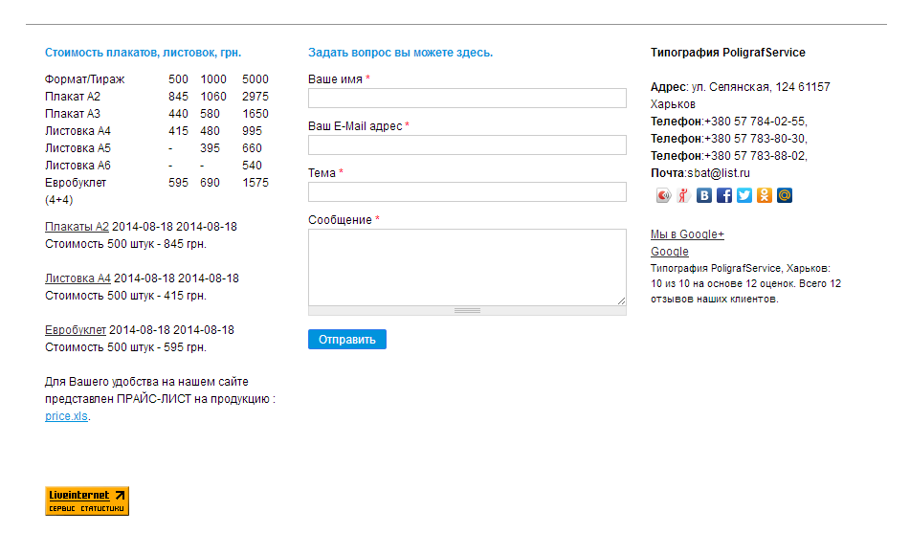Рисунок 1.2 — Начальная страница прототипа

К достоинствам сайта типографии «Полиграф-сервис» можно отнести удобное меню переходов по страницам сайта, наличие образцов продукции, что является важным рекламным ходом, и предоставление полного прайс-листа на услуги типографии.

Недостатком данного сайта, на мой взгляд, является слишком простой и нагружающий текстовой информацией дизайн сайта. У потенциального пользователя не возникнет интереса к прочтению большого объёма текста, еще и потому, что размер шрифта не удовлетворяет принцип наглядности сайта.

* + 1. Прототип второй

Аналогом подобного сайта для типографии является сайт типографии «Полноцвет», расположенный по такому адресу в Интернет-пространстве: <http://polnocvet.kharkov.ua/>.

Данный сайт имеет приятный для визуального восприятия дизайн. Сайт прост в навигации и предоставляет всю необходимую информацию о типографии «Полноцвет». Все страницы выполнены в одном стиле, характерном для полиграфического предприятия. Мы видим буквенное изображение цветовой модели «CMYK» (голубой-пурпурный-желтый-черный) и цветности печати.

Цветность печати - количество красок, которыми печатается конкретное изделие. В полиграфии для цветной печати используется 4 основных цвета красок. Коротко они называются CMYK (произносится как "цмик" или реже "смик"). Аббревиатура CMYK образована из букв английских названий цветов. По-русски эти цвета часто называют так: голубой, пурпурный, жёлтый и черный; но профессионалы подразумевают  Cyan, Magenta, Yellow, Black.Для любого цветного изображения потребуется использовать все 4 краски. Для черно-белой картинки достаточно будет лишь одной черной краски. В связи с тем, что любой листок бумаги имеет 2 стороны, то используется пара цифр: для лицевой и оборотной стороны. Если оборот остается чистым, то для его обозначения используется ноль - "0".Таким образом, цветность печати принято обозначают при помощи цифр: 4+0, 1+1 и т.д. Первая цифра — количество красок на лицевой стороне, вторая — на обороте.

Главная страница сайт одновременно является и страницей пункта меню «О нас». Центральная часть страницы демонстрирует основную информацию о типографии, с правой стороны мы видим вертикальное меню. Навигация по страницам сайта осуществляется непосредственно через это меню, перехода на главную страницу нет.

Меню состоит из семи пунктов:

1. О нас
2. Продукция
3. Услуги
4. Портфолио
5. Цены
6. Статьи
7. Контакты

Каждый пункт меню имеет ссылку на соответствующую страницу.

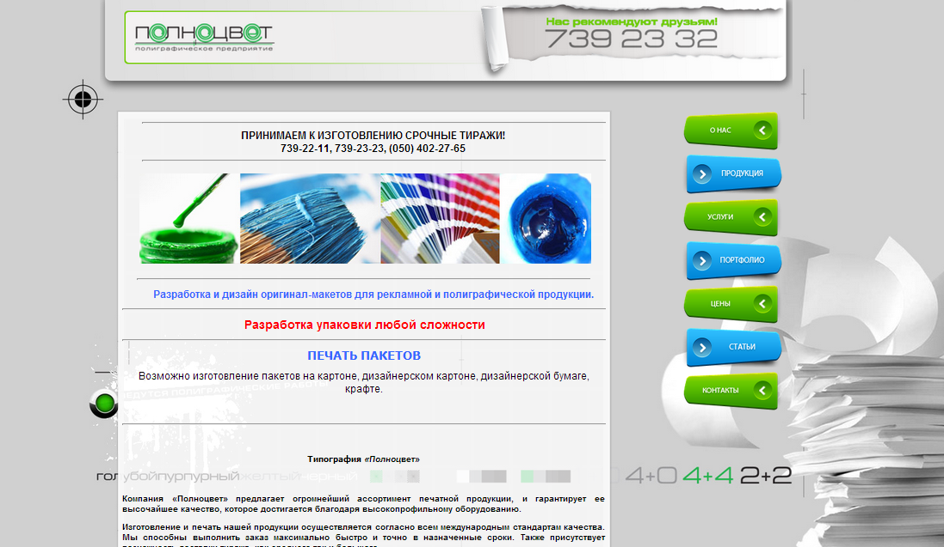

Рисунок 1.3 — Страница «О нас» второго прототипа

Страница «Продукция» предоставляет краткую информацию о тех видах продукции, которые выпускает данное предприятие.

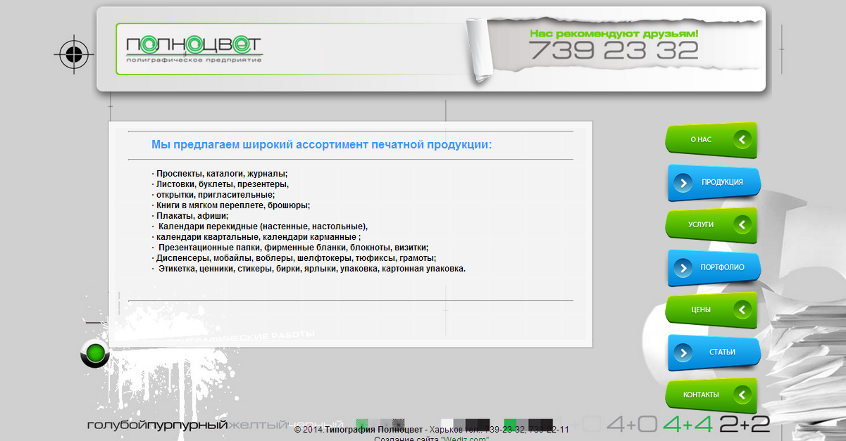

Рисунок 1.4 — Страница «Продукция» второго прототипа

При нажатии на пункт меню «Услуги» мы переходим на соответствующую страницу. Центральный блок данной страницы представлен текстом, описывающим услуги типографии.

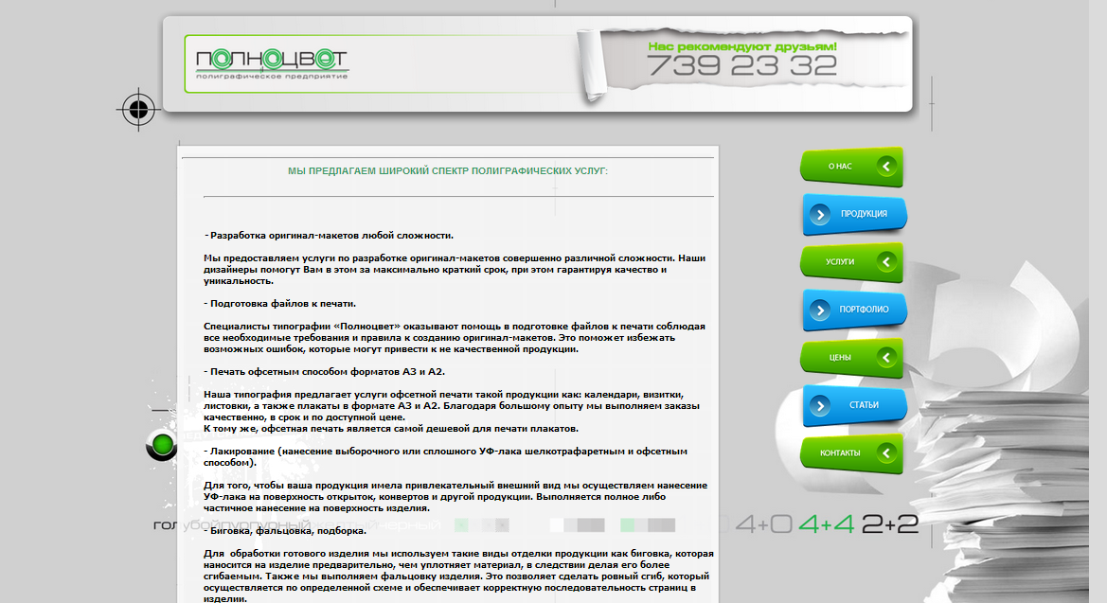

Рисунок 1.5 — Страница «Услуги» второго прототипа

Страница «Цены» данного сайта информацию о расценках на различные услуги типографии не несет, на этой странице информация об услугах типографии.

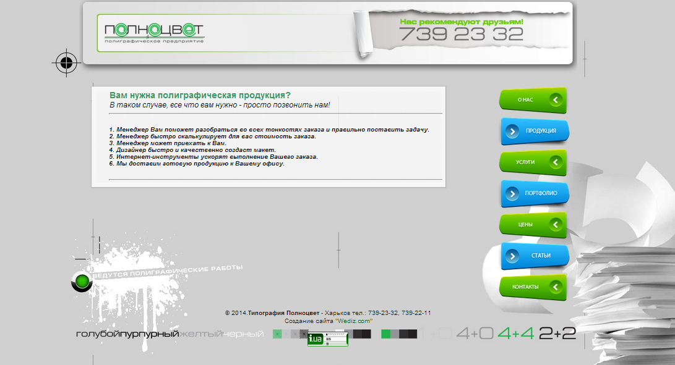

Рисунок 1.6 — Страница «Цены» второго прототипа

Страница статьи имеет аналогичный дизайн, и представлена одной короткой статьей об упаковке. Страница контакты выводит контактную информацию для пользователя.

Анализируя данный сайт можно сделать вывод, что сайт создан с целью рекламы предприятия «Полноцвет», но сайт не несет полной информации о типографии. Пункты меню не соответствуют своему назначению.

* + 1. Вывод

Анализируя достоинства и недостатки этих прототипов, я выбирала наиболее подходящий дизайн и функционал для сайта для типографии «Баланс-принт».

|  |  |  |  |
| --- | --- | --- | --- |
| Сайт  Характеристика | Сайт типографии «Баланс-принт» | Сайт типографии «Полиграф-сервис» | Сайт типографии  «Полноцвет» |
| Кроссбраузерность | + | + | + |
| Адаптивность | + | - | - |
| Дизайн | + | + | - |
| Навигация | + | - | - |
| Прайс-лист | - | + | - |
| Контакты | + | + | + |
| Карта | + | - | - |

Таблица 1.1 - Таблица сравнения прототипов системы.

* 1. Обоснование выбора инструментальной среды разработки программного обеспечения системы

AngularJS — [JavaScript](https://ru.wikipedia.org/wiki/JavaScript" \o "JavaScript)-[фреймворк](https://ru.wikipedia.org/wiki/%D0%A4%D1%80%D0%B5%D0%B9%D0%BC%D0%B2%D0%BE%D1%80%D0%BA) с [открытым исходным кодом](https://ru.wikipedia.org/wiki/%D0%9E%D1%82%D0%BA%D1%80%D1%8B%D1%82%D0%BE%D0%B5_%D0%BF%D1%80%D0%BE%D0%B3%D1%80%D0%B0%D0%BC%D0%BC%D0%BD%D0%BE%D0%B5_%D0%BE%D0%B1%D0%B5%D1%81%D0%BF%D0%B5%D1%87%D0%B5%D0%BD%D0%B8%D0%B5). Предназначен для разработки [одностраничных приложений](https://ru.wikipedia.org/wiki/Single_Page_Application). Его цель — расширение браузерных приложений на основе [MVC](https://ru.wikipedia.org/wiki/Model-View-Controller) шаблона, а также упрощение тестирования и разработки. Фреймворк работает с [HTML](https://ru.wikipedia.org/wiki/HTML), содержащим дополнительные пользовательские атрибуты, которые описываются директивами, и связывает ввод или вывод области страницы с моделью, представляющей собой обычные переменные JavaScript. Значения этих переменных задаются вручную или извлекаются из статических или динамических JSON-данных. AngularJS спроектирован с убеждением, что декларативное программирование лучше всего подходит для построения пользовательских интерфейсов и описания программных компонентов. В то время как [императивное программирование](https://ru.wikipedia.org/wiki/%D0%98%D0%BC%D0%BF%D0%B5%D1%80%D0%B0%D1%82%D0%B8%D0%B2%D0%BD%D0%BE%D0%B5_%D0%BF%D1%80%D0%BE%D0%B3%D1%80%D0%B0%D0%BC%D0%BC%D0%B8%D1%80%D0%BE%D0%B2%D0%B0%D0%BD%D0%B8%D0%B5) отлично подходит для описания [бизнес-логики](https://ru.wikipedia.org/wiki/%D0%91%D0%B8%D0%B7%D0%BD%D0%B5%D1%81-%D0%BB%D0%BE%D0%B3%D0%B8%D0%BA%D0%B0). Фреймворк адаптирует и расширяет традиционный HTML, чтобы обеспечить двустороннюю привязку данных для динамического контента, что позволяет автоматически синхронизировать модель и представление. В результате AngularJS уменьшает роль DOM-манипуляций и улучшает тестируемость. Двустороннее связывание данных в AngularJS является наиболее примечательной особенностью и уменьшает количество кода, освобождая сервер от работы с шаблонами. Вместо этого, шаблоны отображаются как обычный HTML, наполненный данными, содержащимися в области видимости, определенной в модели. Сервис *$scope* в Angular следит за изменениями в модели и изменяет раздел HTML-выражения в представлении через контроллер. Кроме того, любые изменения в представлении отражаются в модели. Это позволяет обойти необходимость манипулирования DOM и облегчает инициализацию и прототипирование веб-приложений. AngularJS изначально спроектирован для создания одностраничных веб приложений. Таким образом браузер изначально откроет только одну страницу и дополнительный контент будет загружаться по мере необходимости. При таком подходе экономится траффик и уменьшается нагрузка на сервер.

AngularJS был спроектирован так, чтобы максимально облегчить тестирование. Он отделяет представление от поведения, уже имеет в комплекте mock'и, и по полной использует внедрение зависимости. Так же в AngularJS встроен движок для комплексных (end-to-end) тестов, который избавляет от множества проблем, так он знает как устроен AngularJS изнутри.

HTML(от англ. HyperText Markup Language - "язык разметки гипертекста") - стандартный язык разметки документов во Всемирной паутине. Большинство веб-страниц создаются при помощи языка HTML (или XHTML). Язык HTML интерпретируется браузером и отображается в виде документа, в удобной для человека форме. Язык HTML был разработан британским учёным Тимом Бернерсом-Ли приблизительно в 1989-1991 годах в стенах Европейского совета по ядерным исследованиям в Женеве (Швейцария). HTML создавался как язык для обмена научной и технической документацией, пригодный для использования людьми, не являющимися специалистами в области вёрстки. HTML успешно справлялся с проблемой сложности SGML путём определения небольшого набора структурных и семантических элементов - дескрипторов. Дескрипторы также часто называют "тегами". С помощью HTML можно легко создать относительно простой, но красиво оформленный документ. Помимо упрощения структуры документа, в HTML внесена поддержка гипертекста. Мультимедийные возможности были добавлены позже. Изначально язык HTML был задуман и создан как средство структурирования и форматирования документов без их привязки к средствам воспроизведения (отображения). В идеале, текст с разметкой HTML должен был без стилистических и структурных искажений воспроизводиться на оборудовании с различной технической оснащённостью (цветной экран современного компьютера, монохромный экран органайзера, ограниченный по размерам экран мобильного телефона или устройства и программы голосового воспроизведения текстов). С течением времени, основная идея платформонезависимости языка HTML была отдана в своеобразную жертву современным потребностям в мультимедийном и графическом оформлении. HTML - теговый язык разметки документов. Любой документ на языке HTML представляет собой набор элементов, причём начало и конец каждого элемента обозначается специальными пометками - тегами. Элементы могут быть пустыми, то есть не содержащими никакого текста и других данных (например, тег перевода строки <br>). В этом случае обычно не указывается закрывающий тег. Кроме того, элементы могут иметь атрибуты, определяющие какие-либо их свойства (например, размер шрифта для элемента font).

JavaScript- это язык управления сценариями просмотра гипертекстовых страниц Web на стороне клиента. Если быть более точным, то JavaScript - это не только язык программирования на стороне клиента. Liveware, прародитель JavaScript, является средством подстановок на стороне сервера Netscape. Однако наибольшую популярность JavaScript обеспечило программирование на стороне клиента.

Основная идея JavaScript состоит в возможности изменения значений атрибутов HTML-контейнеров и свойств среды отображения в процессе просмотра HTML-страницы пользователем. При этом перезагрузки страницы не происходит.

На практике это выражается в том, что можно, например, изменить цвет фона страницы или интегрированную в документ картинку, открыть новое окно или выдать предупреждение.

Стилем или CSS (Cascading Style Sheets, каскадные таблицы стилей) называется набор параметров форматирования, который применяется к элементам документа, чтобы изменить их внешний вид. Возможность работы со стилями издавна включают в развитые издательские системы и текстовые редакторы, тем самым позволяя одним нажатием кнопки придать тексту заданный, заранее установленный вид. Это доступно и создателям сайта, когда цвет, размеры текста и другие параметры хранятся в определенном месте и легко применяются к любому тегу. Еще одним преимуществом стилей является то, что они предлагают намного больше возможностей для форматирования, чем обычный HTML. CSS представляет собой мощную систему, расширяющую возможности дизайна и верстки веб-страниц.

* 1. Обоснование выбора технической платформы разрабатываемой системы

Стабильность и надежность функционирования программно-аппаратного комплекса могут быть гарантированы лишь при соблюдении таких требований:

- сайт типографии расположен по адресу http://www.balanceprint.com ,

- получить доступ к этому веб-сайту можно с помощью следующих браузеров, набрав данный адрес в адресной строке браузера: Google Chrome 35, Safari 5.7, Mozilla 20, Internet Explorer 11.

* 1. Задачи выпускной работы

Объект проектирования — процесс создания информационно-рекламного сайта-визитки.

Предмет проектирования — разработка веб-приложения с помощью фрейморворка AngularJS.

Основная цель сокращение загрузки элементов сайта, дружественный интерфейс, кроссбраузерность и адаптивность.

Выполнение выпускной работы подразумевает решение следующих задач:

* Описание предметной области задачи автоматизации. Описывается суть задачи, предполагаемой к автоматизации. Обосновывается возможность автоматизации;
* Детальный анализ задачи дипломной работы. Формулируется задача системы в наиболее общем виде и осуществляется ее последовательная детализация;
* Разработка алгоритмов решения задачи;
* Разработка программного обеспечения;
* Разработка дизайна сайта;
* Демонстрация образцов продукции типографии;
* Описание оборудования;
* Тестирование, отладка программного продукта;
* Расчет рыночной стоимости и экономической эффективности разрабатываемого информационного сайта-визитки типографии «Баланс-принт»
* Определение правил безопасности жизнедеятельности.

Формирование заказа клиентом типографии зависит от многих факторов.

При ознакомлении с сайтом типографии у пользователя должна сложиться наиболее полная картина о возможностях данной типографии. Для этого на сайте размещена основная информация о типографии, оборудовании, услугах и представлены образцы продукции.

1. Детализация задачи автоматизации

На основании проведенного анализа предметной области проектирования сделан вывод, что основной задачей является создание информационно-рекламного сайта-визитки для типографии «Баланс-принт».

Схема детализации данной задачи представлена на рисунке 2.1

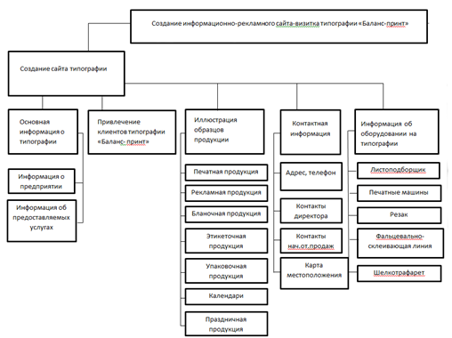

Рисунок 2.1.- Детализация

* 1. Анализ первого уровня детализации.

На основании анализа предметной области проектирования сделан вывод, что задачей автоматизации первого уровня является создание сайта.

В общем случае задача автоматизации предполагает решение следующих подзадач:

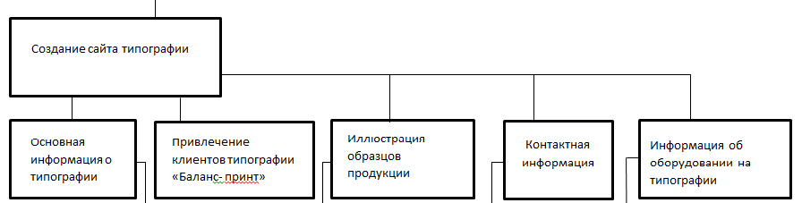

Рисунок 2.2.- Первый уровень детализации

Создание сайта:

- основная информация о типографии

- привлечение клиентов типографии «Баланс-принт»

- информация об оборудовании на типографии

- иллюстрация образцов продукции типографии

- контактная информация типографии

Анализ задачи «Основная информация о типографии»

В данной задаче осуществляется донесение основной информации о типографии «Баланс-принт» потенциальным клиентам и пользователям сайта.

Анализ задачи «Привлечение клиентов типографии «Баланс-принт»»

Данная задача решается с помощью рекламирования на сайте образцов продукции и демонстрации производственных мощностей предприятия.

Анализ задачи «Информация об оборудовании на типографии»

В данной задаче осуществляется вывод информации об оборудовании, работающем на типографии «Баланс-принт»

Анализ задачи «Иллюстрация образцов продукции типографии»

В данной задачи реализован показ списка примеров работы типографии.

Анализ задачи «Контактная информация типографии»

Данная задача реализуется путем вывода контактных номеров телефона директора и начальника отдела продаж, адреса и другой контактной информации.

## 2.1.2 Второй уровень детализации

Основная информация о типографии

- информация о самом предприятии

- информация об услугах типографии

Информация об оборудовании на типографии:

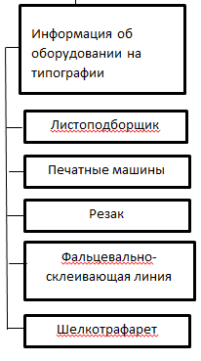

Рисунок 2.3.- Второй уровень детализации

- Листоподборщик Duplo

- Печатная машина Man Roland 202

- Печатная машина Man Roland 204

- Печатная машина Pol 54

- Печатная машина Roland PRZ

- Печатная машина Тигель

- Резак Wohlenberg

- Фальцевально-склеивающая линия SHH-800

- Автомат-шелкотрафарет Svecia

Иллюстрация образцов продукции типографии

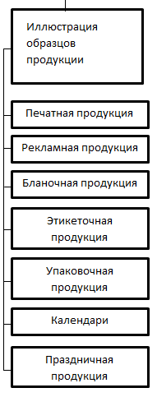

Рисунок 2.4 – иллюстрация образцов

- печатная продукция

- рекламная продукция

- бланочная продукция

- этикеточная продукция

- упаковочная продукция

- календари

- праздничная продукция

Контактная информация типографии

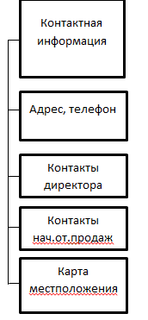

Рисунок 2.5- Схема детализации контактной информации

- адрес, телефон типографии

- контакты директора типографии

- контакты начальника отдела продаж

- карта местоположения типографии

## 2.1.3 Третий уровень детализации

Этот уровень детализации представляет собой реализацию таких подзадач:

-реклама типографии

-привлечение клиентов

Для реализации этих подзадач на странице сайта представлено удобное меню, при начатии на пункты которого, пользователь имеет возможность увидеть примеры интересующей его продукции.

* Книги (твердый переплет, мягкий переплет, кожаный переплет, тираж от 1 до…);
* Календари(настольные, квартальные, карманные, настенные);
* Упаковка(упаковка любой сложности, гофроящик, картонная, кашированная);
* Каталоги(Термопереплет, скоба, евроскоба, любое кол-во страниц, гибридный лак, УФ-лак);
* Конверты(Бренд-конверты всех размеров и на любом материале, так же

конверты под CD);

* Хэнгеры(Хэнгеры различных размеров, шелфтокеры, воблеры, стопперы на любых материалах);
* Блокноты(Любых размеров, термопереплет, пружина, обложки любой

сложности);

* Папки(Папки на любых материалах, цельновысечные, с клеенным клапаном.);
* Шапки(Шапки картонные высеченные, брендовые, текстильные с лого.);
* Пакеты(Пакеты бумажные брендированные, любого размера, пакты ПЭТ, майка и прочие.);
* Бирки(Бирки любых размеров с отверстиями, на любых материалах.);
* Открытки(Открытки различных размеров и любой сложности);
* Буклеты(Буклеты всех размеров, биговка,фальцовка. Доп. покрытия.);
* Скретч-карты(Скретч-карты на пластике и псевдопластике со скретч-покрытием.);
* Наружка(Печать на блюбэк, бэклайт, one way vision, oracal.);
* Бланки(Бланки любых размеров на любых материалах (самокопирка, меловка, офсет));
* Этикетки(Этикета любых размеров на различных материалах (офсет, влагостойкая бумага, самоклейка));
* Листовки(Листовки любых размеров и на любом материале. Фигурные, прямоугольные.);
* Наклейки(Наклейки любых размеров для любых носителях (металл, пластик и пр.));
* Плакаты(Плакаты А1, А2, А3 на любых материалах);

1. Алгоритмы решения задачи автоматизации

Общий алгоритм написания сайта

1. Необходимо понять, что именно будет иметь спрос на рынке интернета, ознакомится с потребностями рынка, ознакомится с сайтами будущих конкурентов. Лучше всего подобрать тему сайта, по которой мало сайтов, просмотреть статистику запросов на данную тему в интернете.
2. Зарегистрировать [доменное имя](http://zarabotat.alvarvas.com/?p=874) сайта, которое будет отличительной чертой сайта и будет нести информацию о содержимом сайта. Нужно приобрести домен, арендовать [хостинг](http://zarabotat.alvarvas.com/?p=20). Он обеспечит круглосуточное нахождение сайта на сервере и позволит зарабатывать деньги.
3. Разработать дизайн сайта. Даже, если вы не художник, просто придумайте что-то свое собственное, которое будет отличать вид вашего сайта от других.
4. Web-программирование — разработанный скриптовый язык PHP, специальный язык HTML для разметки текстов, таблица стилей CSS и язык JavaScript.
5. Раскрутка и продвижение сайта не имеет своего окончания. Чтоб сайт имел посетителей и (или) приносил прибыль необходимо пополнение вашего сайта свежей, интересной информацией. С помощью рекламы сети сайт раскручивается. Это может быть и обмен ссылками с иными сайтами, собственная рассылка, участие в системах рекламы в сети и т.д. Иными словами, должно быть [комплексное продвижение сайта](http://www.optimism.ru/), потому что только комплексно возможно сегодня успешно заниматься web-маркетингом.

## 3.1 Создание сайта

Для решения задач и подзадач, определенных во втором разделе, разрабатывается структура и дизайн сайта.

Дизайн разрабатывался с помощью таких систем как Adobe Photoshop и Corel Draw.

Для реализации дизайна использованы средства языка разметки гипертекста HTML. Размеры рисунков (фотографий) задаются специальными командами (операторами, тегами), с их помошью также произведено распределение объектов на страницах сайта. В качестве основного разметочного инструмента использована сетка Bootstrap. Цветовые решения выполненные с помощью рисунков (фотографий).

Особенности дизайна сайта. Дизайн сайта выполнен в спокойных располагающих к нему (сайту) тонах не загружающих зрение пользователя.

Веб-приложение визуально будет состоять из пяти страниц:

1. «Главная»
2. «Мы умеем»
3. «Оборудование»
4. «Контакты»

Все страницы будут выполнены в одном стилем и формате. С помощью фреймворка Ангуляр реализована одномоментная загрузка страниц. Т.е. пользователь видит главную страницу, переходит по навигационному меню, при этом меняется только содержимое центральной части страницы, не происходит доступа к серверу.

На схеме показано, что «Главная» страница является корнем этой иерархии. Однако, благодаря панели меню, можно попасть и на «Главную» страницу, и на страницы «Мы умеем», «Оборудование» и «Контакты» находясь на любой другой странице.

Схема сайта изображена на рисунке 3.1.

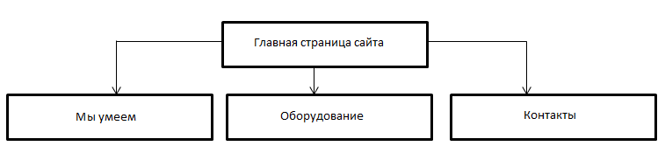

Рисунок 3.1- Схема сайта

## 3.2 Краткое содержание страниц

### 3.2.1 Страница «Главная»

Страница представляет собой HTML страницу, состоящую из четырех основных блоков, заключенных между дескрипторами <div></div>.

В верхнем блоке содержится два вложенных: логотип и строка меню.

Логотип содержит ссылку на главную страницу. Меню содержит ссылки на основные разделы:

* Мы умеем
* Оборудование
* Контакты

Средний блок несет наибольшую смысловую нагрузку, так как содержит область с основной информацией о типографии. Нижний блок содержит блок копирайта. Изображение страницы показано на рисунке 3.2.

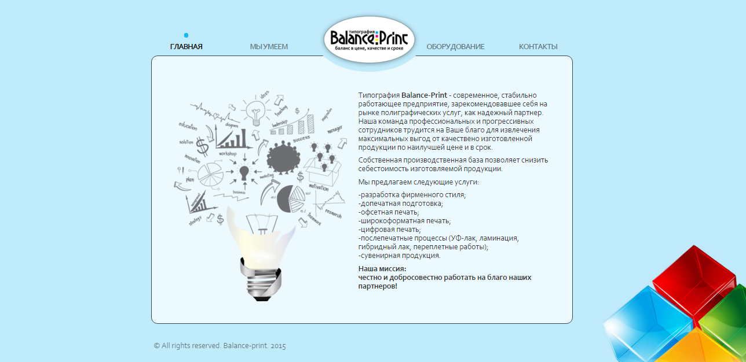

Рисунок 3.2- Главная страница сайта

### 3.2.2 Страница «О нас»

Исходный код страницы «Мы умеем» хранится в файле index.html , а стиль для данной страницы хранится в файле bootstrap.css.

Страница "Мы умеем" построена по аналогии со страницей "Главная" и имеет неизменные блоки с логотипом и меню, но другое содержимое центрального блока.

На данной странице содержится информация о ассортименте возможных работ типографии. Каждая картинка кликабельная, при нажатии появляется список возможной печатной продукции.

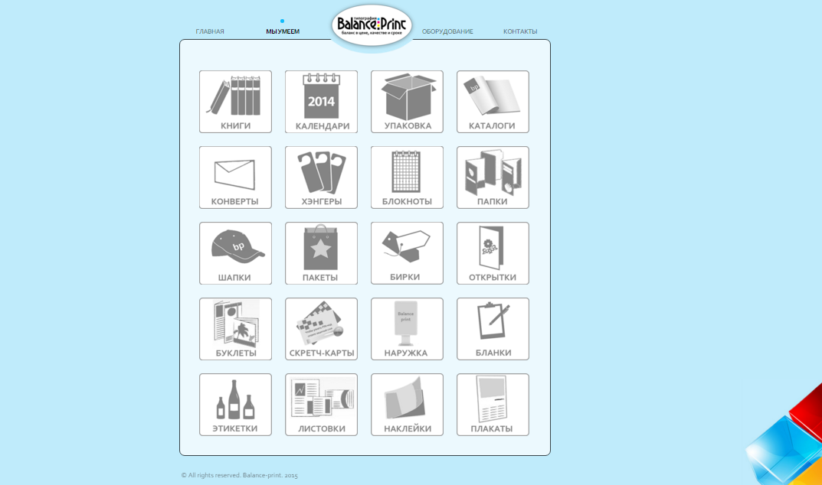

Рисунок 3.3- страница «Мы умеем»

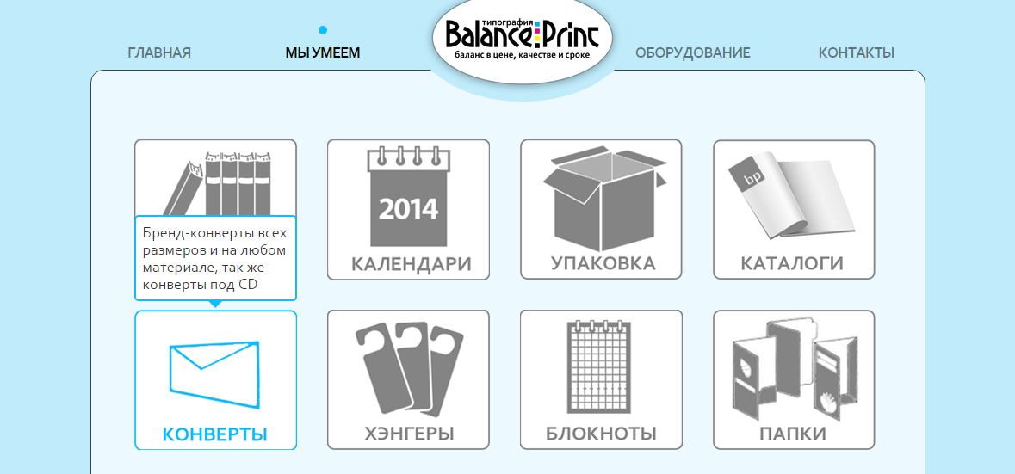

Рисунок 3.4- страница «Мы умеем, появление списка»

Для реализации показа картинок и вывода последовательного текста использовались стили CSS, JavaScript.

### 3.2.3 Страница «Оборудование»

Страница "Оборудование" построена по аналогии со страницей "Главная" и имеет неизменные блоки с логотипом и меню, но другое содержимое центрального блока. На данной странице содержится информация об оборудовании типографии. Внизу данного блока есть слайдер, который отображает оборудования разных стадий обработки продукции.

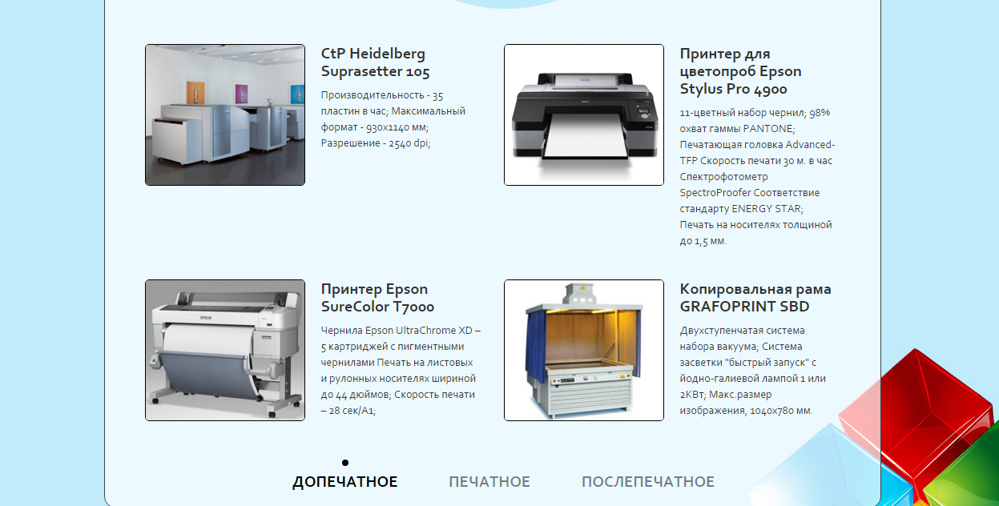

Рисунок 3.5- Страница «Оборудование»

### 3.2.4 Страница «Контакты»

Данная страница также имеет аналогичный дизайн. Страница содержит всю необходимую информацию для связи с компанией и определения ее местонахождения. Для анимации увеличения изображения карты использовались средства JavaScript в частности подключаемая галерея LightGallery версии 1.3.

Изображение страницы показано на рисунке 3.6

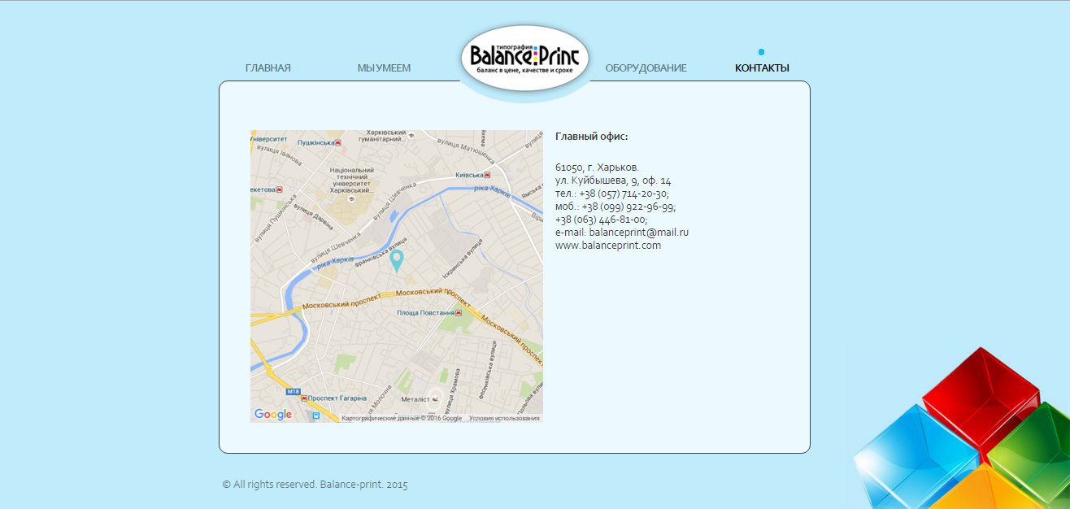

Рисунок 3.6- страница «Контакты»

# Конструирование программного обеспечения

* 1. Архитектура программного обеспечения

Решение данной поставленной задачи в дипломной работе представляет собой веб-сайт. Дизайн сайта был создан в программном продукте Adobe Photoshop CS6, верстка сайта осуществлялась в программном продукте SublimeText2 и представляет собой набор .html-страниц с файлами .css (каскадных таблиц стилей) и файлами , придающими интерактивность веб-странице .js , а также файлы компоненты Ангуляра и изображений, которые были обработаны в Adobe Photoshop CS6 и Adobe Lightroom 4.3.Ниже представлено более подробное описание типовых страниц и файлов сайта.

Файл index.html, который располагается в корневой директории сайта отвечает за отображение главной страницы сайта, которая содержит в себе разметку для всех пунктов меню.

Файл app.css, который располагается в директории /css отвечает за стилевое отображение всего веб-приложения.

Файл animation.css создает видимость центральной части, интерактивность страницы.

Файл bootstrap.css отвечает за разметку по сетке сайта.

В папке js хранятся файлы обеспечивающие работу веб-приложения, а именно файлы фреймворка , где хранятся контроллеры и директивы, и файлы отвечающие за анимацию на сайте.

* 1. Информационное пространство системы

Веб-сайт имеет внутренние потоки информации, которые заложены в самих страницах веб-сайта. Переход по внутренним потокам информации осуществляется с помощью ссылок внутри веб-сайта. Каждая страница перелинкована (связана) между собой внутри веб-сайта.

На рисунке 4.1 показан внутренний информационный поток при переходе на страницы веб-сайта.

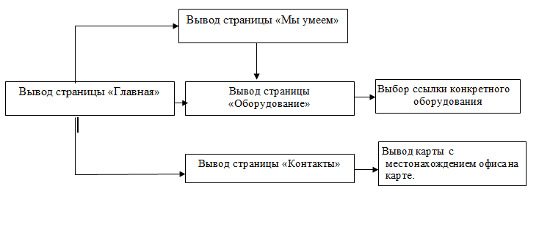

Рисунок 4.1 — Внутренний информационный поток при переходе на страницы веб-сайта

* 1. Интерфейс пользователя

Веб-интерфейс — это совокупность средств, при помощи которых пользователь взаимодействует с [веб-сайтом](http://ru.wikipedia.org/wiki/%D0%92%D0%B5%D0%B1-%D1%81%D0%B0%D0%B9%D1%82) или любым другим [приложением](http://ru.wikipedia.org/wiki/%D0%9F%D1%80%D0%B8%D0%BB%D0%BE%D0%B6%D0%B5%D0%BD%D0%B8%D0%B5) через [браузер](http://ru.wikipedia.org/wiki/%D0%91%D1%80%D0%B0%D1%83%D0%B7%D0%B5%D1%80). Веб-интерфейсы получили широкое распространение в связи с ростом популярности [всемирной паутины](http://ru.wikipedia.org/wiki/WWW) и соответственно — повсеместного распространения [веб-браузеров](http://ru.wikipedia.org/wiki/%D0%91%D1%80%D0%B0%D1%83%D0%B7%D0%B5%D1%80).

**Web-дизайн** — это не только внешнее оформление сайта. На нем должны быть грамотно расположены элементы, а так же легко читаемый текст, и самое главное — он должен быть удобным для пользователя. Размещение информации на сайте должно быть четко продумано и оформлено соответствующим образом. Веб-дизайнер должен уметь не только хорошо рисовать и правильно подбирать цветовую гамму, но и смотреть на свой шедевр глазами посетителя.

Чтобы зайти на сайт типографии «Баланс-принт», пользователь должен набрать в адресной строке браузера адрес сайта — <http://www.balanceprint.com>

При переходе по данному адресу в сети Интернет пользователь увидит главную страницу сайта, которая отображена на рисунке 4.2

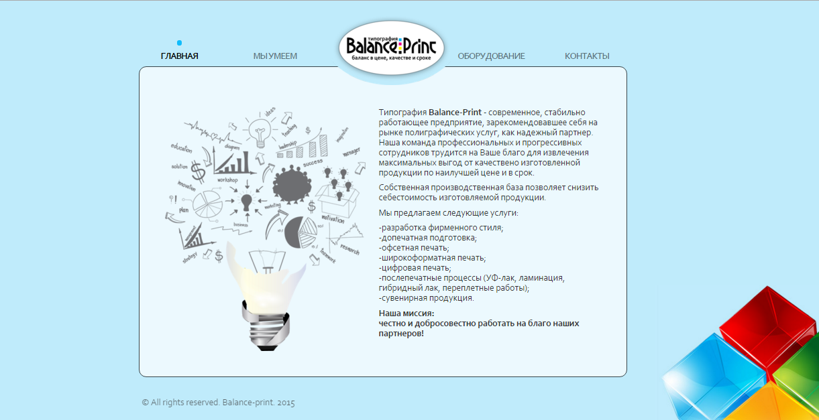

Рисунок 4.2 — Главная страница сайта

На этой странице пользователь может ознакомиться с кратким описанием типографии. Также с этой странице осуществляется переход на остальные страницы.

При переходе пользователем по ссылке «Оборудование» открывается страница, показанная на рисунке 4.3, на которой отображена информация об оборудовании на типографии.

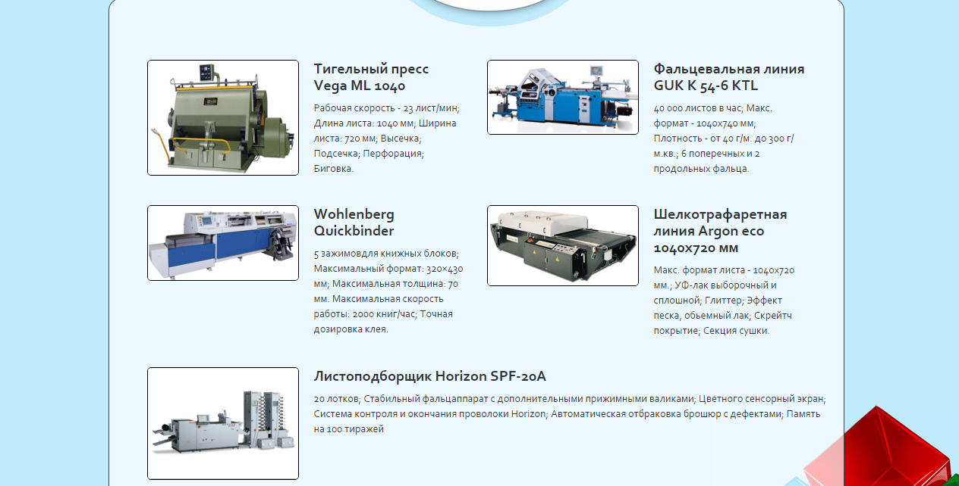

Рисунок 4.3 — Страница сайта «Оборудование»

Информация об оборудовании на типографии служит для улучшения формирования заказа. Клиент может определить для себя наиболее удобный и дешевый тип печати.

Листоподборщик Horizon

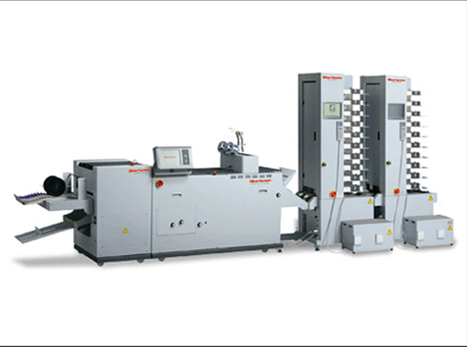

Рисунок 4.4 — Листоподборщик Horizon

Башенные листоподборщики Horizon(Рисунок4.4) серии DFC, с фрикционной подачей листа, позволяют на небольших рабочих площадях, с минимальными трудозатратами и потерями на брак, производить полистовую подборку блоков (книги, журналы, брошюры, тетради, блокноты, методички и т.д.). Основное применение — листоподборочные работы на участках оперативной полиграфии, в копировально-множительных центрах, учебных заведениях, типографиях, для простых и профессиональных задач.

Листоподборщик дает возможность быстро и качественно производить брошюровальные работы и получать книжно-журнальную продукцию. За счет автоматизации цена может быть существенно ниже, чем если это делать вручную.

Печатная машина Man Roland 300

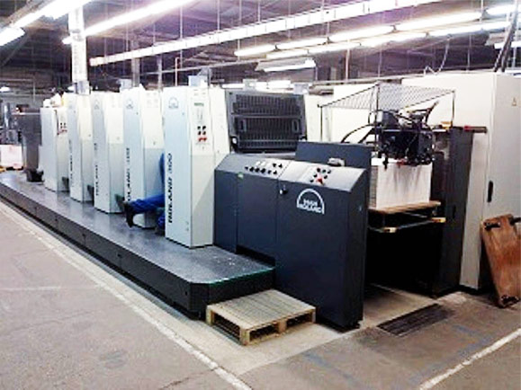

Рисунок 4.5 — Печатная машина Man Roland 300

Трехкрасочная печатная машина с пятицилиндровой схемой построения печатного аппарата(Рисунок4.5). Преимущество этой схемы в том, что машина чрезвычайно компактна, а совмещение трех красок на оттиске зависит только от заводской регулировки механики и отладки механизмов печатного аппарата, не совмещение практически равно нулю. Печатный цилиндр имеет двойной диаметр по сравнению с формным и офсетным цилиндрами, что делает возможным печать на более толстых и жестких картонах.

Печатная машина Roland Practica PRZ

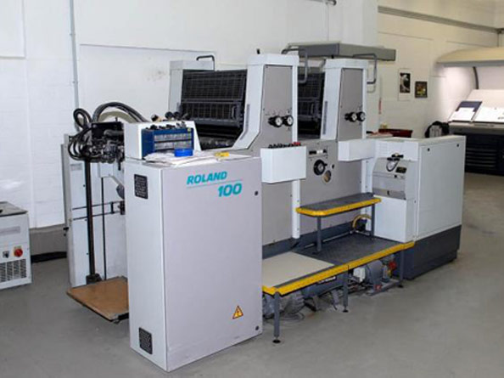

Рисунок 4.6 — Печатная машина PRZ

Небольшая печатная 2-х красочная машина. Используется для печати небольших тиражей.(рис.4.6)

Тигельный пресс Vega

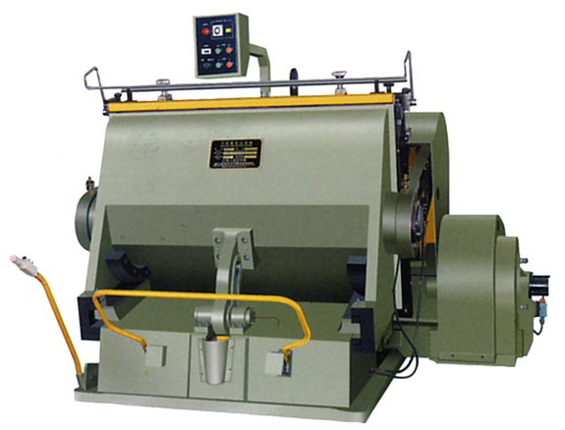

Рисунок 4.7 —Тигель

Листовая машина высокой печати (рисунок 4.7). Тигельные машины имеют достаточно низкую производительность и сейчас в основном используются для высечки и тиснения.

Наличие Тигеля в типографии дает возможность придавать фигурность изделию, т.е. обеспечивать фигурную высечку "вырубку" для получения таких изделий, как упаковка, хэнгеры, воблеры, ценники и т.п.

Резак Wohlenberg

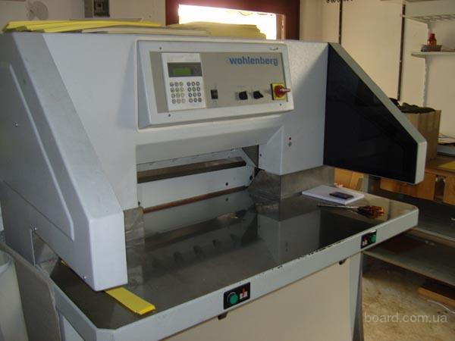

Рисунок 4.8 — Резак Wohlenberg

Гидравлическая резальная машина. Используется для придания необходимого размера продукции (рис.4.8)

Фальцевально-склеивающая линия SSH-800

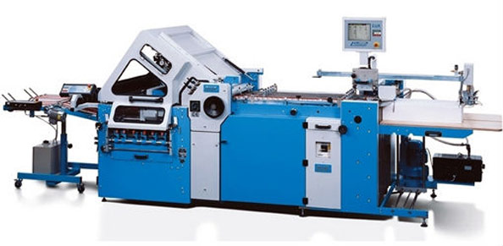

Рисунок 4.9 — Фальцевально-склеивающая линия SSH-800

Дает возможность автоматически склеивать упаковку, автоматизация увеличивает скорость и снижает затраты на производство упаковочной продукции(рис.4.9).

Автомат-шелкотрафарет Argon

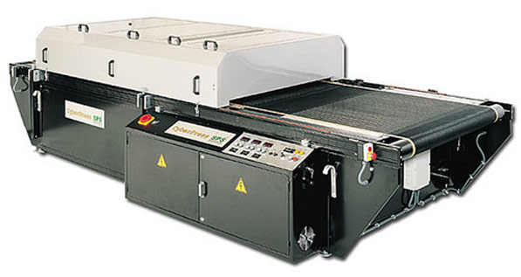

Рисунок 4.10 — Автомат-шелкотрафарет Argon

Лакировальная машина, которая позволяет наносить фрагментарный лак различных типов. За счет высокой производительности машины увеличивается скорость производства и снижается себестоимость печатной продукции.

Чем больше красок в машине, тем соответственно выше скорость и ниже стоимость краскооттиска. Полноцветную продукцию выгоднее печатать на 4-х красочной машине. Соответственно для печати черно-белой продукции наиболее выгодно будет использовать 2-х красочную машину. С другой стороны, чем больше приладок, тем выше качество печатной продукции. Т.е если напечатать полноцветную продукцию в 4 приема на одноцветной машине качество будет заметно выше , чем если напечатать за один подход. Машины Roland выгодны для печати крупного тиража , так как имеют размер подаваемого листа B2(500 × 700мм). Для печати мелкого тиража выгоднее использовать машину с меньшим размером листа, например, печатную машину PRZ. Размер подаваемого листа у такой машины B3(350 × 500мм).

Чем больше тираж , тем дешевле единица продукции.

При переходе по ссылке «Мы умеем» пользователю открывается страница, показанная на рисунке 4.11, на которой он может ознакомиться с услугами типографии.

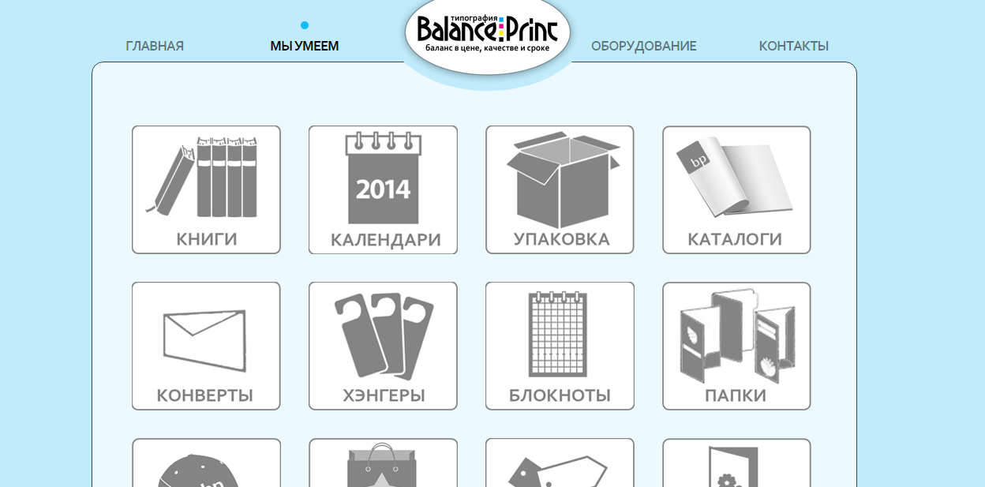

Рисунок 4.11 — Страница сайта «Мы умеем»

Третьим пунктом меню на главной странице является ссылка на страницу «Контакты», на которой пользователь и потенциальный клиент видит номера телефонов и адрес типографии. Для того, чтобы клиент быстро и просто нашел типографию, на странице размещена карта с указанием точного местонахождения типографии.

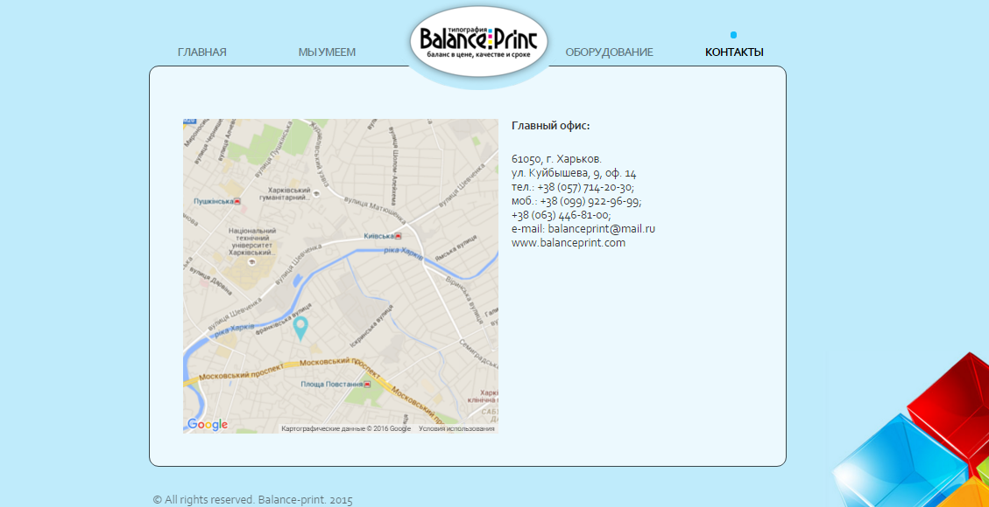

Рисунок 4.12 — Страница сайта «Контакты»

Меню сайта всегда находится вверху страницы. На веб-сайте существуют такие разделы и подразделы:

Главная

* Информация о типографии

Оборудование

− допечатное

− печатное

− послепечатное

Мы умеем

* печатная продукция
* рекламная продукция
* этикеточная продукция
* упаковочная продукция
* календари
* праздничная продукция
* послепечатные работы

Контакты

* Основные номера телефона
* Адрес
* Карта

1. Тестирование и опытная эксплуатация системы

5.1 Тест отображения сайта типографии «Баланс-принт» на различных мобильных устройствах.

Так как сайт работает на разных разрешениях экрана, а фрагментация устройств с разными экранами довольно большая, грамотно будет использовать эмулятор, чтобы выявить основные проблемы на разных типах экрана.

Для тестирования отображения сайта на различных девайсах было взято ПО [Resizer](http://lab.maltewassermann.com/viewport-resizer/) для Google Chrome, которое эмулирует в браузере различные размеры экранов разных популярных девайсов.

Результаты тестирования

Отображение сайта для экранов с разрешением в 320х480 (портреный режим). Такое разрешение экранов у большинства мобильных телефонов (смартфонов), например, Iphone 3/3Gs. Отображение сайта на таком разрешении экрана предоставлено на рисунке 5.1.



Рисунок 5.1 — Отображение сайта на Iphone 3GS/4/4s

Отображение сайта для экранов с разрешением в 1024х768 (альбомный режим). Такое разрешение экрана у большинства планшетов с физическим размером экрана 7—8 дюймов.

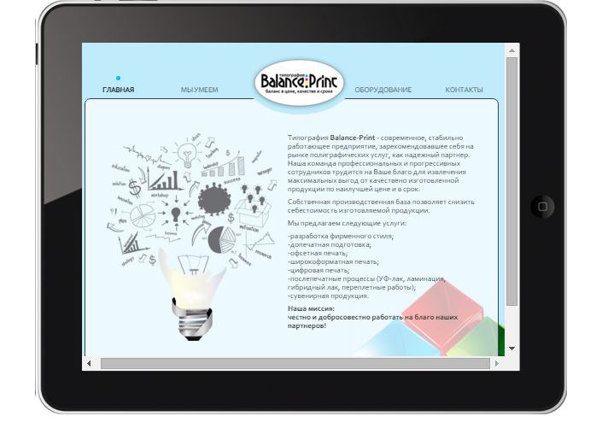

Рисунок 5.2 — Отображение сайта на многих планшетах в альбомном режиме

Отображение сайта для экранов с разрешением в 600х800 (портретный режим). Такое разрешение экрана у большинства планшетов с физическим размером экрана 7—8 дюймов.



Рисунок 5.3 — Отображение сайта на многих планшетах в портретном режиме

На рис.5.4 демонстрируется отображение сайта на всех современных ноутбуках.



Рис 5.4 – Отображение сайта на всех ноутбука

## 5.2 Тест отображения сайта типографии «Баланс-принт» в различных браузерах

Немаловажным условием функционирования сайта — это отображение сайта в разных браузерах. Тестирование проводилось в самых популярных браузерах Google Chrome 47, Opera 34 , Internet Explorer 11, Safari 5.1.7. Результаты проверки (отображения сайта в различных браузерах) предоставлены на рисунках.

1.Google Chrome  47.0.2526.106

Отображение сайта типографии в браузере Google Chrome показано на

рисунке 5.5.

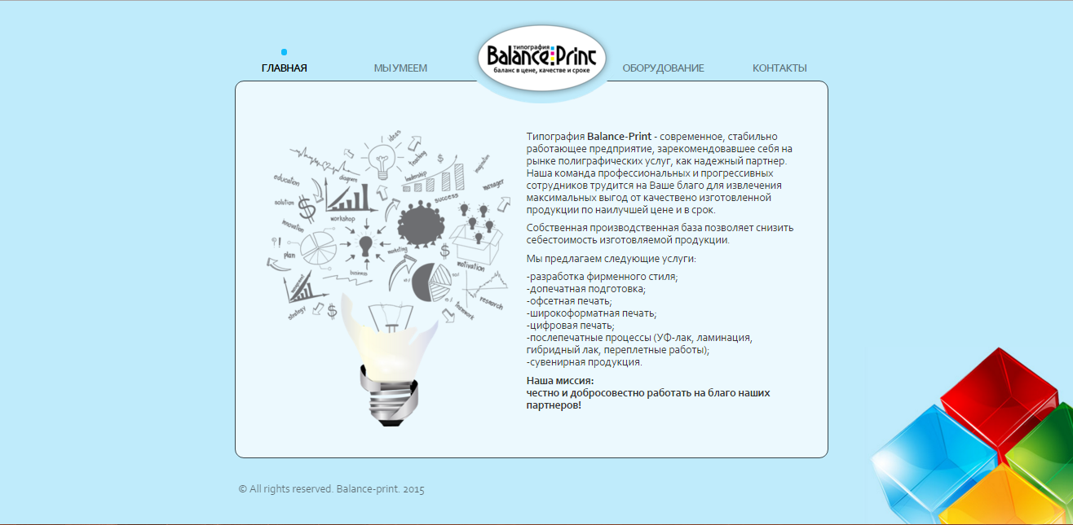

Рисунок 5.5 — Отображение сайта в браузере Google Chrome 35

2. Opera 34.0.2036.25

Отображение сайта типографии в браузере Opera показано на рисунке 5.6.

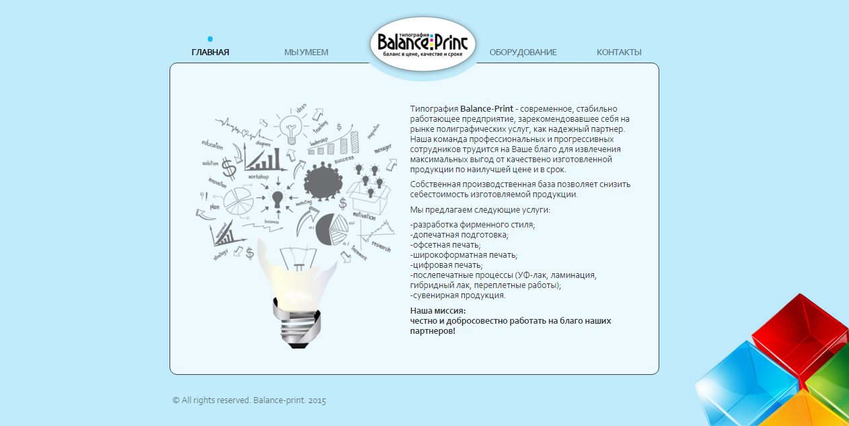

Рисунок 5.6 — Отображение сайта в браузере Opera 22

3. Internet Explorer 11

Отображение сайта типографии в браузере IE от компании Microsoft показано на рисунке 5.7.

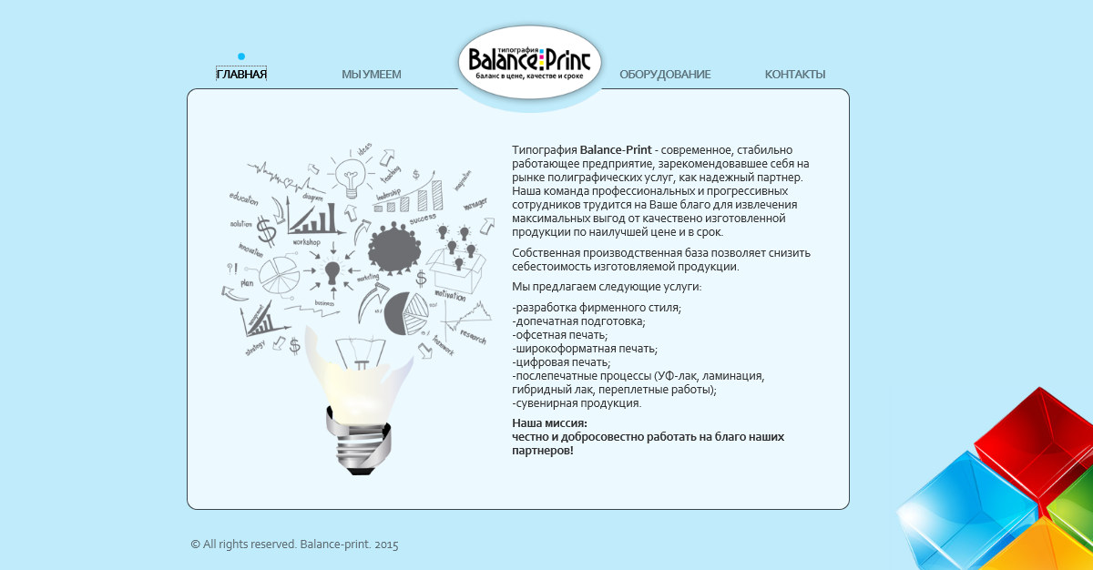

Рисунок 5.7 — Отображение сайта в браузере Internet Explorer 11

4.Safari 5.1.7

Отображение сайта типографии в браузере Safari от компании Apple показано на рисунке 5.8.



Рисунок 5.8 — Отображение сайта в браузере Safari 5.1.7

5.3 Тестирование нового и старого сайта на быстродействие

На рисунках 5.9 и 5.10 отображены таблицы, которые демонстрируют основные параметры оценки быстродействия сайта. Как видно из этого анализа сайт разработанных с помощью фреймворка AngularJs имеет меньшую скорость загрузки данных, что означает сокращение времени работы с сервером. Все эти параметры указывают на то, что сайт разработанный на фреймворке, будет быстрее загружаться у потенциальных клиентов, а это будет влиять на их впечатление о компании.

Сайт с AngularJS

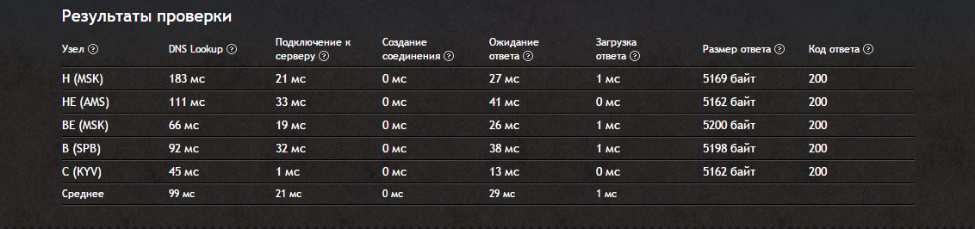

Рисунок 5.8 — Тестирование сайта написанного с помощью Angular

Старый сайт (без использования технологий веб-приложения).

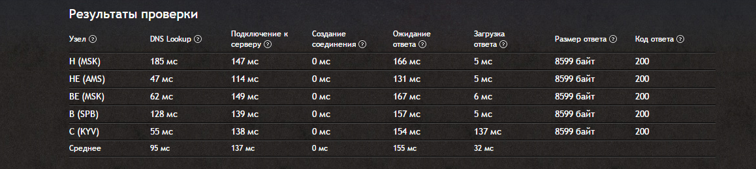

Рисунок 5.9 — Тестирование старого сайта.

Узел – это сервер, с которого производится проверка. В данном примере, я пользовалась онлайн-сервисом проверки Web-pulsar, соответвенно проверка проводится с сервера этого сайта.

DNS Lookup – это время получения IP-адреса домена из проверяемого URL. Результаты этих запросов кэшируются и при повторных проверках время поиска DNS обычно значительно меньше.

Подключение к серверу – это время создания TCP/IP- соединения с сервером.

Создание соединения – это время создание защитного соединения SSL.

Ожидание ответа – время ожидания ответа сервера. Зависит от скорости выполнения серверной логики, запросов к базе данных. В нашем примере время ожидания ответа сервера сайту с использованием Ангуляра в разы меньше. Этот параметр наглядно демонстрирует оптимизацию серверной логики.

Загрузка ответа – это время загрузки ответа полученного от сервера. Зависит от пропускной способности канала. При обработке HEAD-запросов этот размер не вычисляется.

Размер ответа – это фактический размер ответа , полученного от сервера. При обработке HEAD-запросов этот размер не вычисляется.

Код ответа – это HTTP-код ответа сервера. Код ответа 200 означает, что проблем не обнаружено , все загружается корректно.

# ЭКОНОМИЧЕСКАЯ ЧАСТЬ

## 6.1. Порядок расчета и анализа экономической эффективности применения ПО

В составе комплекса средств автоматизации особое место занимает

программное обеспечение (ПО) автоматизированных систем (АСНИ, САПР, АСУ). Особая важность данного вида обеспечения определяется тем, что именно в ПО закладываются и реализуются функции автоматизированных систем. В состав ПО могут включаться пакеты программ и отдельные программные модули, созданные для широкого применения или специального назначения. Однако оригинальные или специальные программы имеют возможность найти в дальнейшем широкое применение, если они созданы и оформлены в соответствии с определенными требованиями, предъявляемыми к созданию программ как к продукции производственно-технического назначения, то есть как к программным изделиям.

В связи с этим целесообразно выделять процесс создания ПО из общего процесса создания автоматизированных систем (АС) и рассматривать его с двух позиций:

* Системной, т.е. как создание ПО АС;
* Прикладной — как создание отдельных изделий, которые могут использоваться независимо от ПО данной АС.

Целью создания ПО является получение необходимого и достаточно системного комплекта качественных программных изделий при условии реализации эффективного процесса разработки и сопровождения.

Эффективность каждого программного изделия определяется качеством и эффективностью процесса разработки и сопровождения.

Качество ПО определяется тремя составляющими:

* с точки зрения специалиста – пользователя данным программным изделием;
* с позиций использования ресурсов и их оценки;
* с позиции выполнения требований на ПО.

Программное обеспечение должно быть разработано так, чтобы оно выполняло свои функции без лишних затрат ресурсов (оперативной памяти, ЭВМ, машинного времени, пропускной способности каналов передачи данных и других ресурсов - на стадии функционирования; времени разработки и денежных ресурсов - на стадии создания программного изделия). В процессе разработки ПО необходимо управлять занятыми в этом процессе сотрудниками.

Основные сложности в процессе создания программного изделия возникают прежде всего из-за плохого планирования (50%), недостаточного контроля (34%), по техническим причинам (всего 16%).

Большое значение для организации эффективных процессов создания и использования программных средств имеет понятие жизненного цикла ПО системы. Это положение обусловлено требованием создания актуальной и гибкой системы, которая могла бы развиваться с наименьшими затратами при внесении изменений в систему по мере ее освоения и старения. Необходимо прогнозировать срок замены устаревшей системы на принципиально новую.

Процесс программирования необходимо планировать, контролировать и завершать в заданные сроки. Кроме того, работа программистов должна быть оплачена по результатам их труда: его качеству, количеству, интенсивности выполнения работ; стимулировать высокие результаты труда. Для перечисленных целей часто используют нормативы, чтобы сравнивать и оценивать планируемые и фактические результаты.

С этой целью на первых этапах проектирования следует выполнять укрупненные расчеты трудоемкости работ по созданию ПО АС (подсистем, задач) в целях прогнозирования сроков работ, затрат на их выполнение, оценки предполагаемой экономической эффективности автоматизации.

Известно несколько нормативных методов укрупненных расчетов трудоемкости работ по созданию систем (задач):

* сопоставительный (метод аналогов), когда трудоемкость новых разработок принимают по опытным данным подобных разработок с использованием поправочных коэффициентов;
* метод эмпирических зависимостей, основанный на применении нормативов в виде математических зависимостей искомого показателя (трудоемкости, стоимости работ) от технических параметров объекта разработки (например, показателя сложности программ);
* метод прямого счета, основанный на определении содержания и объемов работ и использовании нормативов на отдельные единицы работ. Нормативы этого метода можно разделить на объемные, характеризующие предполагаемые объемы работ (например, количество операторов в программе, количество входных и выходных форм в задаче и т.п.), и ресурсные, определяющие трудоемкость типовых единиц работы;
* метод структурных коэффициентов, основанный на использовании нормативов структуры показателей аналогичной разработки, например, распределение трудоемкости создания задачи по различным этапам работ. При этом трудоемкость общая или отдельного этапа должна быть определена предварительно каким-либо другим методом. Метод структурных коэффициентов всегда применяют в комплексе с другими.

Разнообразие методов объясняется различными возможностями получения исходных данных о планируемых работах, наличием соответствующих нормативов, потребностями детализации и точности расчетов. На первых этапах создания оригинальных разработок применяют, как правило, самые укрупненные расчеты трудоемкости работ (а также затрат и экономической эффективности), а по мере детализации проектных решений детализируют, уточняют и эти расчеты.

Анализ различных подходов к нормированию процесса программирования показывает, что в качестве основного фактора следует принимать размер исходного текста ПО (для любого типа ПО).

Для быстрой приближенной оценки трудоемкости и длительности, разработки ПО может использоваться и так называемая "базовая модель".

При этом затраты труда (трудоемкость разработки ПО) оценивают таким образом, чел.-мес.:

где Nик - число исходных команд, тыс.,

а длительность разработки, мес.:

Производительность труда группы разработчиков программного изделия Пр (исх. команд/чел.-мес.) определяется формулой:

Среднее число исполнителей ЧИ рассчитывают исходя из определенных или заданных характеристик трудоемкости и длительности разработки программного продукта, чел.:

Если известны по опыту работы или заданы по нормативам затраты труда на подготовку описания задачи, исследование алгоритма решения задачи, разработку блок-схемы алгоритма, программирование, отладку программы на ЭВМ, подготовку документации по задаче, то трудоемкость разработки ПО можно рассчитать по формуле:

где ti – трудоемкость i-го этапа.

При оценке затрат труда на разработку ПО предполагают, что создание ПО – процесс творческий и точно затраты определить невозможно. Поэтому следует использовать поправочные коэффициенты (таблица 7.1) для коррекции трудозатрат ti. Для этого номинальные трудозатраты tн умножают на соответствующие коэффициенты R (таблица 7.1), т.е.

где .

Влияние на t (формула (7.1)) числа тысяч исходных команд снижено, но зато мы учитываем ряд других факторов, влияющих на трудоемкость  
разработки ПО.

Смету затрат на разработку ПО составляют по статьям калькуляции. При этом необходимо в первую очередь рассчитать фонд заработной платы разработчиков:

где ti - трудоемкость i-й работы по созданию и внедрению ПО, чел.-дни;

li - средняя дневная (часовая) ставка разработчика;

n - количество работ (этапов), на которые разделена тема.

|  |  |  |  |
| --- | --- | --- | --- |
| Фактор | Условные обозначения | Коэффициент | Примечания |
| Коэффициент сложности ПО | R1 | 1.25 ...2.00 | Относительно типовой задачи |
| Коэффициент коррекции программы | R2 | 1.05... 1.10 | 3-5 коррекций ведут к изменению 5. ..10% ПО |
| Коэффициент квалификации разработчика | R3 | До двух лет -1.25  2-3 года - 1.0  3-5лет-0.90...0.85  5-7лет-0.8...0.7  св.7лет- 0.7... 0.6 | В зависимости от стажа разработчика |
| Коэффициент увеличения затрат вследствие недо­статочного описания задачи | R4 | 1.2... 1.5 | В зависимости от сложности задачи |
| Коэффициент, учитывающий затраты на оформление задачи | R5 | 1.2 |  |
| Коэффициент, учитывающий затраты на внедрение задачи | R6 | 1.1 |  |

Таблица 6.1

Стоимость ПО:

где ωд – коэффициент, учитывающий дополнительную заработную плату (можно принимать 0.1...0.3);

ωот – коэффициент, учитывающий отчисления в фонды от заработной платы;

ωн – коэффициент накладных расходов организаций, разрабатывающих проект (можно принять равным единице);

ωпр – коэффициент прочих расходов (0.1.. .0.2);

tэвм – машинное время, необходимое для отладки программы, ч;

Lэвм – стоимость машино-часа работы ЭВМ (принимают по установленным тарифам на аренду или рассчитывают для конкретных условий). Эффективность программного продукта определяется формулой:

где Эгод – среднегодовой экономический эффект, полученный от применения данного программного продукта, грн.

При расчетах затрат на создание и внедрение систем (задач) необходимо выделять затраты на создание ПО, которые потом будут списываться в эксплуатационные затраты. Если программа разрабатывается организацией только для себя, стоимость ПО Кпр определяется формулой (7.5) для объема соответствующих работ (постановки задач, разработки и отладки программ, разработки программной документации).

Если же разрабатываемая программа будет использоваться несколькими предпринимателями-потребителями, на нее определяют цену реализации.

Цена программы для отдельного потребителя может быть рассчитана так:

где Сдоп – стоимость дополнительных работ по тиражированию программы для отдельного потребителя;

ωпр – норматив прибыли организации, разрабатывающей программу, можно принимать равным 0.10...0.15;

m – количество организаций, которые приобретут данную программу.

Нижний предел цены может быть рассчитан так:

Верхний предел цены:

где Эгод – годовой экономический эффект t-го года;

Тэкс – число лет эксплуатации ПО (до шести лет).

Договорная цена (Цдог) должна находиться в диапазоне между нижним и верхним пределами, причем эффективность ПО и с точки зрения разработчика, и с точки зрения покупателя, должна быть больше нормативной Ен:



а при тиражировании:



где m – число копий;

Сдоп – затраты на тиражирование.

Эффективность с точки зрения покупателя (потребителя) ПО:



где КНДС – коэффициент, учитывающий налог на добавленную стоимость (0,2);

КДОП ­– дополнительные издержки капитального характера при введении ПО в эксплуатацию.

## 6.2 Расчет экономической эффективности применения программного обеспечения и определение его цены

Исходные данные:

В качестве исходных данных для оценки экономической эффективности ПО и определения его цены возьмем общую трудоемкость работ. В таблице 6.2, представленной ниже, содержится структура трудоемкости работ по этапам создания ПО. Общую трудоемкость работ получаем суммированием соответствующих слагаемых.

|  |  |  |  |  |  |  |
| --- | --- | --- | --- | --- | --- | --- |
| Наименование этапа | Структура трудоёмкости, % | Коли-  чество исполнителей, чел. | Фактиче  ская трудоёмкость, дни | Трудоемкость по категориям исполнителей | | Машинное время,  ч |
| I | III |
| 1. Организационная подготовка к созданию программного обеспечения | 2 | 1 | 1,5 |  | 1,5 | 7,8 |
| 2. Разработка ТЗ на постановку задачи | 3 | 2 | 1 | 0,5 | 0,5 | 16,4 |
| 3. Постановка задачи |  |  |  |  |  |  |
| 3.1. Разработка мат. модели и алгоритмов | 7 | 2 | 2,75 | 1 | 1,75 | 22 |
| 3.2. Разработка информационной базы | 3 | 1 | 4 |  | 4 | 10,5 |
| Наименование этапа | Структура трудоёмкости, % | Коли-  чество исполнителей, чел. | Фактиче  ская трудоёмкость, дни | I | III | Машинное время,  ч |
| 3.4. Разработка контрольного примера | 5 | 2 | 2,7 | 1,35 | 1,35 | 14,7 |
| 3.5. Расчёт экономической эффективности | 1 | 1 | 0,65 |  | 0,65 | 2,5 |
| 3.6. Разработка описания задачи и ТЗ на программирование | 1 | 1 | 1 |  | 1 | 10,8 |
| 4. Разработка программного обеспечения |  |  |  |  |  |  |
| 4.1. Разработка машинных алгоритмов | 7 | 2 | 5 | 1,5 | 3,5 | 25 |
| 4.2. Разработка программы | 28 | 1 | 18,5 |  | 18,5 | 100 |
| 4.3. Разработка программной документации | 5 | 1 | 3,25 |  | 3,25 | 12 |
| 4.4. Расчет затрат и экономической эффективности | 1 | 1 | 0,6 |  | 0,6 | 3,6 |
| 4.5. Выпуск комплекта рабочей документации | 5 | 1 | 0,9 | 0,9 |  | 10,2 |
| 5. Внедрение программного обеспечения |  |  |  |  |  |  |
| 5.1. Подготовка к внедрению программного обеспечения | 2 | 2 | 4,25 | 1,1 | 3,15 | 22 |
| 5.2. Наладка и предварительные испытания | 10 | 1 | 7,5 |  | 7,5 | 48 |
| 5.4 Сдача в промышленную эксплуатацию | 5 | 1 | 2,25 |  | 2,25 | 15 |
| Наименование этапа | Структура трудоёмкости, % | Коли-  чество исполнителей, чел. | Фактиче  ская трудоёмкость, дни | I | III | Машинное время,  ч |
| 5.5. Расчёт фактической экономической эффективности | 2 | 1 | 0,9 |  | 0,9 | 7,5 |
| Итого | 100 | 2 | 60 | 6,85 | 53,15 | 372 |

Таблица 6.2 — таблица назначений

Определение затрат на разработку программного продукта:

Смету затрат на разработку программного обеспечения составляют по статьям калькуляции. При этом в первую очередь необходимо рассчитать фонд заработной платы разработчиков.

Фонд заработной платы рассчитаем следующим образом:

где ti — общая трудоемкость работ;

li — средняя дневная ставка разработчика.

Общая трудоемкость работ составила 60 дней. Среднюю дневную ставку разработчика I категории примем в размере 290 грн, а III категории — 210грн. Тогда фонд заработной платы составит:

Фзп=6,85* 290 + 53,15* 210 = 13 148 грн

### Расчет стоимости программного обеспечения:

Стоимость программного обеспечения вычислим по формуле 6.8.

Кпр = Фэп * ( (1 + Wi доп) * (1 + Wот) + Wнак + Wпроч ) + LЭВМ * St ЭВМ

Для этого примем коэффициент Wот = 0,375, представляющий собой сумму коэффициентов отчисления (в фонд соц. страхования — 0,05; в фонд Чернобыля — 0,1; в фонд занятости — 0,05; в пенсионный фонд — 0,2; на мед. страхование — 0,026), а так же коэффициенты Wдоп = 0,2, Wнак = 1, Wпроч = 0,1 и величины tЭBM = 360 ч., Lэвм = 2,45 грн.

Подставим значения коэффициентов и других величин в формулу затрат на разработку:

Кпр= 13 148 ⋅ [(1+0,2) ⋅ (1+0,375)+ 1 + 0,1] + 360 ⋅ 2,45= 37 039 грн

Получим Кпр = 37 039 грн

Формирование цены программного продукта:

Предположим, что программный продукт будет использоваться несколькими предпринимателями — потребителями. В этом случае цена для отдельного потребителя может быть рассчитана по формуле :

,

где — стоимость дополнительных работ по тиражированию программы для отдельного потребителя;

 — норматив прибыли организации, разрабатывающей программу, можно принимать равным 0,10…0,15;

m — количество организаций, которые приобретут данную программу;

Так как на момент расчета неизвестно количество потребителей, нижний предел цены примем равным стоимости разработки программного продукта, т. е. Цнижн = 37 039 грн. Верхний предел зависит от экономического эффекта в каждый год использования. Так как в данном случае невозможно оценить экономический эффект, примем верхний предел цены равным:

Цв=2Кпр = 2*37 039 = 74 078 грн

Для формирования договорной цены на программный продукт воспользуемся формулами (6.13) и (6.15), позволяющими оценить экономическую эффективность с позиции продавца-разработчика и покупателя-пользователя.

Предположим, что договорная цена Цдог=146 000 грн.

Eразр=(146 000-74 078) / 74 078=0,97

Если учесть, что дополнительные издержки на обучение персонала и ввод в эксплуатацию системы составили 1000 грн., а НДС=20%, то:

Сравнение полученных коэффициентов экономической эффективности с величиной коэффициента нормативной эффективности Ен=0,55, рассчитанного по величине банковского процента по долгосрочным кредитам, показывает, что разработчик программного продукта вправе добиваться в процессе переговоров более высокой договорной цены, чем Цдог=146 000 грн.

Договорная цена, на программный продукт может быть установлена и из условия равной экономической эффективности у разработчика и пользователя, то есть когда Епр=Епок, при выполнении условия, что данные коэффициенты эффективности превышают нормативный уровень.

Такой подход к формированию договорной цены на программный продукт позволит более обоснованно достигать баланса интересов и учитывать целесообразность затрат на разработку в целом.

# 7 ОХРАНА ТРУДА

Процессы промышленного производства сопровождаются загрязнением воздуха помещений вредными веществами, а также избыточным теплом, выделяющимся при работе механизмов, отопительных систем, источников света, людей, от действия солнечной радиации. Вредные примеси в рабочей зоне и избыточные тепловыделения оказывают неблагоприятные воздействия на здоровье работающего персонала.

Одним из распространенных и эффективных способов защиты от воздействия этих негативных факторов и поддержания состава воздуха в пределах санитарно-гигиенических требований является общеобменная вентиляция помещений. Естественная вентиляция помещений происходит вследствие разности температур воздуха внутри и снаружи помещения. Температура воздуха внутри здания за счет тепловыделений, как правило, выше температуры наружного воздуха. Разность температур, а, следовательно, и разность давлений вызывают поступление холодного воздуха в помещение и вытеснение из него теплого.

В системах механической вентиляции движение воздуха осуществляется вентиляторами и в некоторых случаях эжекторами.

Механическая вентиляция обеспечивает поддержание постоянного воздухообмена независимо от внешних метеоусловий. При этом возможны мероприятия по очистке, подогреву (охлаждению), увлажнению (осушению) поступающего воздуха, обеспечивается также очистка удаляемого воздуха.

Различают три основных вида механической вентиляции приточную, вытяжную и приточно-вытяжную.

Системы механической вентиляции обычно состоят из следующих элементов: воздухозаборного устройства, воздуховодов, по которым воздух подается и удаляется из помещения, фильтров для очистки воздуха от пыли, вентилятора, нагревателей воздуха и приточных отверстий или осадков (для приточной вентиляции), устройства для выброса воздуха (для вытяжной вентиляции), а также устройств, регулирующих подачу воздуха.

Вентиляторы — это воздуходувные машины, создающие определенное давление и служащие для перемещения воздуха при потерях давления в вентиляционной сети не более 12 кПа. Наиболее распространенными являются осевые и радиальные (центробежные) вентиляторы.

## 7.1 Выявление и анализ опасных и вредных производственных (или эксплуатационных) факторов, действующих в рабочей зоне проектируемого объекта (изделия)

Рассматриваемое помещение является офисным помещением. Во время учебных занятий в нем находится разработчик программного обеспечения. К офисному помещению предъявляются следующие требования:

1. размеры помещения (площадь, объем, высота) должны соот­ветствовать количеству работающих в нём человек и размещаемому в нем комплексу технических средств;
2. рациональное цветовое оформление помещения;
3. обеспечение изоляции от шумов, принятие мер для снижения шума, проникающего в помещение извне;
4. соблюдение требований, предъявляемых к отделке помещения;
5. обеспечение системы отопления и вентиляции;
6. соблюдение норм чистоты воздуха, температуры, относите­льной влажности;
7. соблюдение норм освещенности;
8. соблюдение защиты помещения от вхождения в него посторон­них лиц;

Опасные и вредные производственные факторы по природе возникновения делятся на следующие группы:

* физические;
* химические;
* психофизиологические;
* биологические.

В офисном помещении на программиста могут негативно действовать следующие факторы:

1. повышенная или пониженная температура воздуха;
2. повышенная или пониженная влажность воздуха;
3. недостаточная освещенность рабочего места;
4. повышенный уровень электромагнитных полей;
5. повышенный уровень статического электричества;
6. опасность поражения электрическим током;
7. блеклость экрана дисплея.

К химически опасным факторам, постоянно действующим на программиста, относятся следующие: возникновение, в результате ионизации воздуха при работе компьютера, активных частиц.

Биологические вредные производственные факторы в данном помещении отсутствуют.

К психологически вредным факторам, воздействующим на оператора в течении его рабочей смены можно отнести следующие:

* нервно-эмоциональные нагрузки;
* умственное напряжение;
* перенапряжение зрительного анализатора.

Далее будут подробно рассмотрены опасные и вредные факторы, воздействующие на программиста, возникшие в связи с разработкой данного ПО.

Микроклимат рабочей зоны программиста.

Микроклимат производственных помещений — это климат внутренней среды этих помещений, который определяется действующими на организм человека сочетаниями температуры, влажности и скорости движения воздуха.

Освещение рабочего места.

Работа, выполняемая с использованием вычислительной техники, имеет следующие недостатки:

* вероятность появление прямой блесткости;
* ухудшенная контрастность между изображением и фоном;
* отражение экрана.

В связи с тем, что естественное освещение слабое, на рабочее место должно применяться также искусственное освещение.

Воздействие шума на программиста.

В помещениях с низким уровнем общего шума, каким является кабинет, где работает программист, источниками шумовых помех могут стать вентиляционные установки, кондиционеры или периферийное оборудование для ЭВМ (принтеры и т.д.). Длительное воздействие этих шумов отрицательно сказываются на эмоциональном состоянии персонала.

Опасность повышенного уровня напряженности электромагнитного поля.

Электромагнитные поля, характеризующиеся напряженностями электрических и магнитных полей, наиболее вредны для организма человека. Основным источником этих проблем, связанных с охраной здоровья людей, использующих в своей работе автоматизированные информационные системы на основе персональных компьютеров, являются дисплеи (мониторы), особенно дисплеи с электронно-лучевыми трубками. Они представляют собой источники наиболее вредных излучений, неблагоприятно влияющих на здоровье программиста.

Электробезопасность.

Помещение кабинета по опасности поражения электрическим током можно отнести к 1 классу, т.е. это помещение без повышенной опасности (сухое, беспыльное, с нормальной температурой воздуха, изолированными полами и малым числом заземленных приборов).

На рабочем месте программиста из всего оборудования металлическим является лишь корпус системного блока компьютера, но здесь используются системные блоки, отвечающие стандарту фирмы IBM, в которых кроме рабочей изоляции предусмотрен элемент для заземления и провод с заземляющей жилой для присоединения к источнику питания.

Пожаробезопасность.

Степень огнестойкости зданий в зависимости от их назначения, категории по взрывопожарной и пожарной опасности, этажности, площади этажа в пределах пожарного отсека.

Здание, в котором находится предприятие по пожарной опасности строительных конструкций относится к категории К1 (малопожароопасное), поскольку здесь присутствуют горючие (книги, документы, мебель, оргтехника и т.д.), которые при взаимодействии с огнем могут гореть без взрыва.

По конструктивным характеристикам здание можно отнести к зданиям с несущими и ограждающими конструкциями из естественных или искусственных материалов, где для перекрытий допускается использование деревянных конструкций, защищенных штукатуркой или трудногорючими листовыми, а также плитными материалами.

## 

## 7.2 Разработка мероприятий по предотвращению или ослабления возможного воздействия опасных и вредных производственных (или эксплуатационных) факторов на работника

1) Для нормализации воздуха в лаборатории следует использовать вентиляцию, как естественную так и искусственную. К видам естественной вентиляции используемой в офисе по производству ПО можно отнести неорганизованную естественную вентиляцию. Но использование такого вида вентиляции имеет ряд недостатков: воздух поступающий в помещение не подогревается и не увлажняется, поэтому в лаборатории целесообразно применять механическую общую приточную вентиляцию, которая устраняет недостатки естественной. Для обеспечения соответствующей температуры в офисе в зимнее время следует использовать централизованное отопление, а в летнее — различные виды вентиляции и кондиционирования.

Нормализация параметров микроклимата:

Важнейшими  способами  нормализации  микроклимата  в производственных помещениях и в зонах рабочих мест являются отопление, кондиционирование воздуха и вентиляция помещений.

Для  защиты  работающих  от  открытых  источников (нагретый металл, стекло, «открытое»  пламя  и  т.п.)  используются  средства  индивидуальной защиты,  в  том  числе  средства  защиты  и  глаз. Предусматривается  защита работающих и от ограждения остекленных поверхностей оконных проемов, а в теплый период года – от попадания прямых солнечных лучей. Отопление помещений может быть местным и центральным. В качестве теплоносителей используется вода, пар или воздух.

Теплый воздух, подаваемый в  помещение,  обычно  нагревается  в калориферах  с  помощью горячей воды, пара или электрической энергии. Соответственно  отопление может  быть водяным, паровым, воздушным или комбинированным.

Центральные  системы  воздушного  отопления  обычно  совмещаются  с приточными  вентиляционными  системами. Калориферы  таких  систем устанавливаются вне отапливаемых помещений. Отоплению  подлежат  здания,  сооружения  и  помещения  любого назначения с постоянным или длительным (более 2 ч) пребыванием людей в них во время проведения основных работ. При полном кондиционировании воздуха, контролируются такие его параметры как температура, относительная влажность,  подвижность,  газовый  состав,  степень  озонирования  и ионизированности. Системы  кондиционирования  бывают  центральные,  обслуживающие несколько помещений, и местные обеспечивающие необходимый микроклимат в одном помещении.

Температура подаваемого воздуха должна быть не ниже 19oС.

*Обеспечение кондиционирования:*

Наиболее важной характеристикой местных кондиционеров, которую необходимо оценивать при выборе и установке кондиционера в помещении (рисунок 7.2.1) (особенно офисном, жилом), является мощность охлаждения. От этой величины зависит площадь, на которую он рассчитан.

Для оценки охлаждающей мощности местного кондиционера необходимо рассчитывать теплопоступления в помещении.

1. Теплопоступления в помещение рассчитывается по следующей формуле:

Qобщ=Q1+Q2+Q3 (7.1)

где Qобщ – общие теплопоступления в помещение, Вт;

Q1 – теплопоступления от стен, пола, потолка и окон, Вт;

Q2 – теплопоступления от оборудования, Вт;

Q3 – теплопоступления от людей, Вт.

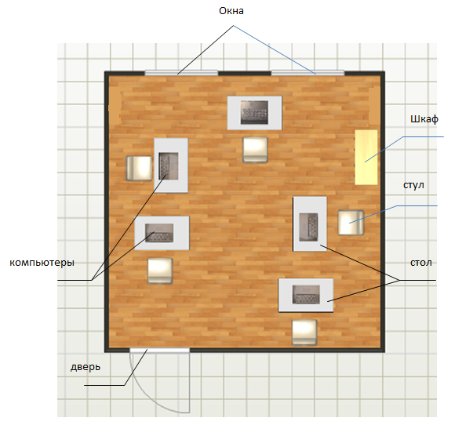

Рисунок 7.2.1 – План помещения

1. Теплопоступления от стен, пола, потолка и окон вычисляются по формуле:

Q1=V*q , (7.2)

где V – объем помещения, м3;

q – коэффициент, равный: в случае южной ориентации окон в помещении – 40 Вт/м3, в случае северной ориентации окон в помещении – 30 Вт/м3, во всех остальных случаях – 35 Вт/м3. В данном случае будем считать, что окна в помещении находятся с южной стороны.

V=A*B*H, (7.3)

гдеA – длина помещения, м;

B – ширина помещения, м;

H–высота помещения, м.

1. Теплопоступления от оборудования, Вт:

Q2=N*nоб , (7.4)

где N – мощность единицы оборудования (для компьютера N=300 Вт), Вт;

nоб – количество единиц оборудования, шт.

1. Теплопоступления от людей, Вт:

Q3=W*nл , (7.5)

где nл – количество людей;

W – энергозатраты человека в зависимости от категории выполняемых работ.

Из формулы 7.3 найдем объем помещения при A=6м, B=6м, H= 2,75м :

V=A*B*H=6*6*2,75=99м3;

По формуле 7.2 найдем теплопоступление от пола, стен, потолка и окон учетом того, что помещение находится с юго-восточной стороны, q=35 Вт/м3:

Q1=V*q=99*35=3465Вт;

По формуле 7.4 найдем теплопоступление от оборудования в помещении, при том, что в помещение находится пять компьютеров:

Q2=N*nоб =300*5=1500Вт;

По формуле 7.5 найдем теплопоступление от человека, при том, что деятельность человека относится к легкой работе и в помещении температура воздуха 20оС:

Q3=W*nл=99*5=495 Вт;

По формуле 7.1 найдем теплопоступление в помещении:

Qобщ=Q1+Q2+Q3=3465+1500+495=5460 Вт;

Выбор кондиционера для офиса во многом обусловлен и размерами самого офисного помещения. Так как речь идет о кондиционировании небольшого офиса, то кондиционер может быть выбран из [бытовой серии кондиционеров](http://www.viptek.ru/articles/list.php?id=17), в которую входят кондиционеры, обслуживающие помещения площадью до ста квадратных метров.

На основании полученных данных, теплопоступление в помещении удовлетворят два кондиционера с мощностью 8 кВт.

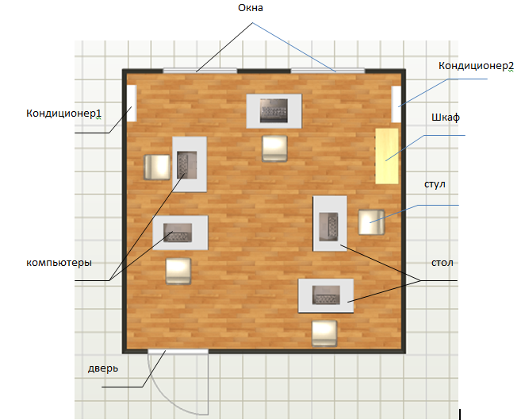

Рисунок 7.2.2 – План помещения с кондиционером

2) Нормальное освещение обеспечивается путем рационального комбинирования и применения естественного и искусственного освещения. Правильного размещения монитора на рабочем месте относительно оконных проемов.

Искусственное освещение по своему устройству бывает двух систем: общее и комбинированное. При выборе системы освещения учитывают психологические, физиологические, экономические и конструктивные факторы. Так как в помещении выполняются работы высокой точности, то целесообразнее использовать систему общего освещения. В нее включаются потолочные и подвесные люминесцентные светильники общей освещенностью 400 лк. Светильники распределяются равномерно рядами и параллельно источникам прямого света, так чтобы экран монитора находился в зоне защитного угла светильника, и его проекция не приходилась на экран монитора. Причем, для таких светильников рекомендуется использовать люминесцентные лампы мощностью по 40 Вт серий ЛП013, ЛП031, ЛПОЗЗ.

Для улучшения освещенности важно правильно подобрать цветовую отделку интерьера и оборудования. Обычно потолок и стены выше пане­лей 1.5 — 1.7 м, если они не облицованы звукопоглощающим материалом, окрашиваются водоэмульсионной краской светлых, холодных тонов.

3) Статистика показывает, что число травм, вызванных электри­ческим током, составляет 11—12% от их общего числа. Но из всех случаев со смертельным исходом наибольшее количество происходит в результате поражения электрическим током. Причем до 80% всех слу­чаев электротравматизма со смертельным исходом приходится на элек­трооборудование напряжением до 1000 В, ив первую очередь 220...380 В.

Электрооборудование в основном относится к установкам напря­жением до 1000 В, исключения составляют лишь экранные пульты, дис­плеи, электронно-лучевые трубки, которые имеют напряжение в несколь­ко киловольт.

Организационные мероприятия, обеспечивающие безопасность работ, заключаются в следующем: соблюдение режима работы и отдыха, пра­вильная организация обслуживания действующих электроустановок ВЦ, проведение ремонтных и профилактических работ.

По опасности поражения электрическим током рассматриваемое помещение относится к помещениям без повышенной опасности.

К техническим мероприятиям, обеспечивающим безопасность работ со снятием напряжения, относятся:

* отключение оборудования на участке, принятие мер против оши­бочного или самопроизвольного включения, ограждение при необходи­мости рабочих мест и оставшихся под напряжением токоведущих частей;
* проверка отсутствия напряжения;
* установка заземления.

Применение только одних организационных и технических меропри­ятий по предупреждению поражения электрическим током не может в полной мере обеспечить необходимую электробезопасность при эксплуа­тации. Наряду с ними в вычислительных центрах используют защитное заземление.

4) Уменьшение влияния психофизиологических нагрузок на организм человека достигается путем правильного оформления рабочего места (согласно ГОСТ 122.032-78 и ГОСТ 21829-76), рационального распределения рабочего времени (через каждые 2 часа проведенные за ПЭВМ необходимо обеспечивать 10—15 минут отдыха), правильным цветовым оформлением (коэффициенты отражения должны быть: 60—70% для потолка, 40—50% для стен, 30% для пола, 30—40% для других отражающих поверхностей), обеспечением соответствующей настройки параметров терминального оборудования (контрастность изображения знака не менее 0,8; яркость освещения экрана не менее 10 kq/m2; разрешение экрана 640х480 и более; частота регенерации изображения не менее 72 МГц)

К помещению, в котором располагается офис, предъявляются требования:

* здание, в котором предусмотрено размещение ЭВМ, должно быть 1 степени огнестойкости;
* все виды кабельных коммуникаций должны быть проложены в металлических газовых трубах;
* подпольные пространства под съемными полами должны быть разделены несгораемыми перегородками;
* силовые кабельные линии должны быть надежно изолированы;
* в наличии должны быть первичные огнетушительные средства.

Для ликвидации пожаров помещение офиса площадью 40 кв. м. должно располагать одним углекислотным огнетушителем типа ОУ-2, ОУ-5, или ОУ-8.

Для своевременного обнаружения, оповещения и принятия мер быстрой ликвидации пожара в помещении необходима установка дымовых пожарных извещателя. При установке извещателя на высоте 4 м и площади помещения 40 кв. м. достаточно одного дымового изве­щателя.[26]

На Рисунок 7.2.1 представлена схема рабочего помещения, в котором разрабатывается программное обеспечение.

## 

## 7.3 Обеспечение экологической безопасности функционирования проектируемого объекта при воздействии опасных и вредных производственных (или эксплуатационных) факторов

### 7.3.1 Требования безопасности перед началом работы

Перед началом работы следует убедиться в исправности электропроводки, выключателей, штепсельных розеток, при помощи которых оборудование включается в сеть, наличии заземления компьютера, его работоспособности.

### 7.3.2 Требования безопасности во время работы

Во избежание повреждения изоляции проводов и возникновения коротких замыканий не разрешается:

* вешать что-либо на провода;
* закрашивать и белить шнуры и провода;
* закладывать провода и шнуры за газовые и водопроводные трубы, за батареи отопительной системы;
* выдергивать штепсельную вилку из розетки за шнур, усилие должно быть приложено к корпусу вилки.

Для исключения поражения электрическим током запрещается:

* часто включать и выключать компьютер без необходимости;
* прикасаться к экрану и к тыльной стороне блоков компьютера;
* работать на средствах вычислительной техники и периферийном оборудовании мокрыми руками;
* работать на средствах вычислительной техники и периферийном оборудовании, имеющих нарушения целостности корпуса, нарушения изоляции проводов, неисправную индикацию включения питания, с признаками электрического напряжения на корпусе;
* класть на средства вычислительной техники и периферийном оборудовании посторонние предметы.

Запрещается под напряжением очищать от пыли и загрязнения электрооборудование.

Запрещается проверять работоспособность электрооборудования в неприспособленных для эксплуатации помещениях с токопроводящими полами, сырых, не позволяющих заземлить доступные металлические части.

Недопустимо под напряжением проводить ремонт средств вычислительной техники и периферийного оборудования. Ремонт электроаппаратуры производится только специалистами-техниками с соблюдением необходимых технических требований.

Во избежание поражения электрическим током, при пользовании электроприборами нельзя касаться одновременно каких-либо трубопроводов, батарей отопления, металлических конструкций , соединенных с землей.

При пользовании электроэнергией в сырых помещениях соблюдать особую осторожность.

### 7.3.3 Требования безопасности в аварийных ситуациях

При обнаружении неисправности немедленно обесточить электрооборудование, оповестить администрацию. Продолжение работы возможно только после устранения неисправности.

При обнаружении оборвавшегося провода необходимо немедленно сообщить об этом администрации, принять меры по исключению контакта с ним людей. Прикосновение к проводу опасно для жизни.

Во всех случаях поражения человека электрическим током немедленно вызывают врача. До прибытия врача нужно, не теряя времени, приступить к оказанию первой помощи пострадавшему.

Необходимо немедленно начать производить искусственное дыхание, наиболее эффективным из которых является метод «рот в рот» или «рот в нос», а также наружный массаж сердца.

Искусственное дыхание человеку пораженному электрическим током производится вплоть до прибытия врача.

На рабочем месте запрещается иметь огнеопасные вещества

В помещениях запрещается:

* зажигать огонь;
* включать электрооборудование, если в помещении пахнет газом;
* курить;
* сушить что-либо на отопительных приборах;
* закрывать вентиляционные отверстия в электроаппаратуре.

Источниками воспламенения являются:

* искра при разряде статического электричества;
* искры от электрооборудования;
* искры от удара и трения;
* открытое пламя.

При возникновении пожароопасной ситуации или пожара персонал должен немедленно принять необходимые меры для его ликвидации, одновременно оповестить о пожаре администрацию.

Помещения с электрооборудованием должны быть оснащены огнетушителями типа ОУ-2 или ОУБ-3.

### 7.3.4 Требования безопасности по окончании работы

После окончания работы необходимо обесточить все средства вычислительной техники и периферийное оборудование. В случае непрерывного производственного процесса необходимо оставить включенными только необходимое оборудование.

## 7.4 Влияние на экологию

Данное офисное помещение оказывает минимальный вред на окружающую среду. Так как стены здания экранируют вредные излучения от техники.

Серьезное негативное воздействие на экологию оказывают промышленные объекты, например заводы производящие компьютеры или их составляющие.

# 7.5 Прогнозирование последствий чрезвычайной ситуации

В качестве примера ЧС выберем чрезвычайную ситуацию техногенного характера, причиной возникновения которой является пожар.

Рассмотрим случай возгорания компьютерной техники, на примере компьютерного стола. Масса горючего вещества составляет 12 кг.

Определим зону горения первичного пожара, рассматриваем ее как круг с радиусом, значение которого находится по формуле.

(1)

где Q – масса «запасов горючего вещества», ρ – плотность вещества, кг/м3 (для офисной бумаги ).

Исходя из формул вычислим r:

Необходимо определить радиусы внешних границ зоны возможных сплошных пожаров Rспл.пож и зоны отдельных пожаров Rотд.пож с использованием формул:

(2)

(3)

где Q – масса «запасов горючего вещества», кг;

Jсв.ст.пож =30×103 Вт/м2 – плотность потока мощности светового излучения

первичного пожара на внешней границе зоны возможных сплошных пожаров;

J св.отд.пож =10×103 Вт/м2 – плотность потока мощности светового излучения

первичного пожара на внешней границе зоны возможных отдельных пожаров;

H =18×106Дж/кг – теплота сгорания бумаги,

Tвиг – время сгорания «запасов горючего вещества».

В центре, в котором происходит разработка программного продукта, есть деревянные столы, шкафы, компьютеры.

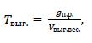Tвиг определяется с помощью формулы(4):

(4)

где gп.р – «загруженность» горючего вещества в месте его сбережения, т.е. масса горючего вещества, которая приходится на 1м2 площади места ее сохранения, кг/м2 ( gп.р = Q/S , Q – , S – площадь, расположения горючего

вещества 2.5м2),

Vвиг.ваг. – скорость (весовая) выгорания горючего вещества, кг/м2,

Vвиг.ваг. =0,012 .

По формуле для Твыг. определим время сгорания запасов горючего вещества:

Определим радиус внешней границы зоны возможных сплошных пожаров:

Теперь найдем радиус внешней границы зоны возможных отдельных пожаров:

При прогнозировании возможной степени поражения людей под влиянием светового излучения первичного пожара рекомендуется считать, что все люди, которые окажутся в границах зоны сплошных пожаров, могут получить ожоги открытых участков кожи первой, второй, третьей и четвертой степени, поражение органов зрения (в виде временной потери зрения) и даже погибнуть.

Суммарная величина потерь основных фондов составляет:



где МЗП – минимальная заработная плата, тыс. грн., ВОФпож – общая стоимость основных фондов, где может возникнуть пожар, тыс. грн.

В случае возгорания в зону первичных и вторичных пожаров попадает мебель и компьютерная техника общей стоимостью 80 тыс.грн.

МЗП на 1 января 2015 г. составляет 1450 грн.

Возможная величина общих ( Мобщ ) и санитарных ( Мсан ) потерь

персонала составляет: Мобщ =3чел, M сан =0.95×Mобщ , возьмем Мсан =3чел. Возможная величина убытков (Уб) впоследствии исследования ЧСТХ

определим как:



На рисунке 7.5.1 приведен план, на котором показаны внешние границы первичного, возможных сплошных и отдельных пожаров, а также размещение противопожарных огнетушителей.

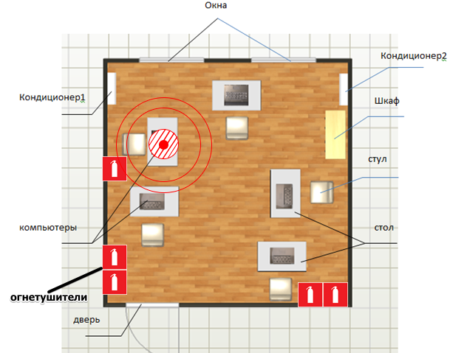

Рисунок 7.5.1 – План ожидаемой пожарной обстановки

Для уменьшения влияния на работающих поражающих факторов, при чрезвычайной ситуации, а именно пожара, необходимо установить систему пожаротушения для ограничения распространения пожара, тушения пожара и защиты от пожара людей и материальных ценностей.

7.5.1 Разработка мероприятий, предотвращающих возникновение чрезвычайных ситуаций

В рабочих помещениях должны быть установлены средства пожаротушения и борьбы с огнем, а также пожарные краны (ПК). Обязательно использование специальных огнетушителей для электроустановок (например, ОУ-2 или ОУБ-3). Должны быть свободны пути эвакуации на случай возникновения пожара. По возможности помещение должно быть оборудовано пожарной сигнализацией:

1. В помещении около 100 м2 должны находиться огнетушители (углекислотные) переносные ТУ У 13 485 476.003 96 ОУ-II в количестве 5 штук.
2. Должна быть установлена противопожарная сигнализация;
3. Работниками предприятия подписывается документ о том, что они ознакомлены с правилами пожарной безопасности.

В данном помещении должны регулярно проводиться: организационные, эксплуатационные и режимные мероприятия по противопожарной защите.

Чтобы избежать короткого замыкания, в электрических сетях используют токоограничивающие аппараты - они способны работать, как дополнительное сопротивление, уменьшающее ток. Кроме того, для защиты от коротких замыканий используют принцип распараллеливания цепей, применяют понижающие трансформаторы с расщепленной обмоткой, автоматические выключатели и предохранители, а также устройства релейной защиты.

## 7.6 Вывод

Главный принцип при расчете кондиционера для офиса - это равномерность распределения охлажденных воздушных масс, в противном случае одни сотрудники вашего офиса будут по-прежнему страдать от жары, а другие рискуют получить простудные заболевания. При планировании размещения кондиционеров в офисе следует учесть абсолютно все факторы, вплоть до того, как расположены столы сотрудников, и какое количество мебели находится в офисе. В общем случае следует считать, что чем больше людей, мебели и техники приходится на единицу площади вашего офиса, тем мощнее кондиционер должен быть установлен.

Представлен расчет возможных последствий в результате возникновения пожара. Предложены меры по уменьшению риска возникновения пожара и потерь в случае его возникновения.

# Заключение

Цель настоящей дипломной работы заключается в том, чтобы сократить время обработки данных и оптимизировать работу сайта типографии.

Для достижения указанной цели были поставлены ряд задач:

* Описание предметной области задачи автоматизации. Описывается суть задачи, предполагаемой к автоматизации. Обосновывается возможность автоматизации;
* Детальный анализ задачи дипломной работы. Формулируется задача системы в наиболее общем виде и осуществляется ее последовательная детализация;
* Разработка алгоритмов решения задачи;
* Разработка программного обеспечения;
* Разработка дизайна сайта;
* Описание оборудования;
* Тестирование, отладка программного продукта;
* Расчет рыночной стоимости и экономической эффективности разрабатываемого информационного сайта-визитки типографии «Баланс-принт»
* Определение правил безопасности жизнедеятельности

В данной дипломной работе были реализованы все поставленные задачи.

Проект соответствует всем требованиям, которые были поставлены в техническом задании заказчиком, а именно:

* Разработан фирменный стиль;
* Разработан дизайн-макет сайта;

Написанный сайт является реальным проектом и уже используется на типографии «Баланс-принт».

# Список использованной литературы

1. Ш.Сешадри и Б.Грин, AngularJS: Up and Running Издательство «O'Reilly Media», 2014, - 322с

2. Д. Берд, Веб-дизайн. Руководство разработчика.Спб.:Питер,2012-224с. :ил. Шилд, Герберт.

3. JavaScript. Полное руководство, 8-е изд. : Пер. с англ. — М. : ООО «И. Д. Вильямс», 2012, — 1104 с. : ил. — Парал. тит. англ.

4. Стефанов С. И. Полиграфия для рекламистов и не только. М.: Гелла-принт, 2002. — 352 с.: ил.—(Рекламные технологии).

5. Паркер Р. Как сделать красиво на бумаге, 2-e издание. - Пep. C англ. - СПб: Симфол-Плюс, 2008. - 384 с., ил.

6. Adobe InDesign CS5 : официальный учебный курс / [пер. с англ. М. Райтмана]. — Ì. : Эксмо, 2011. — 480 с. : ил. + 1 СВ. — (Официальный учебный курс).

7. Чихольд Я. 471 Облик книги. Избранные статьи о книжном оформлении и типографике / Ян Чихольд; [пер. с нем. Е. Шкловской-Корди]. —М.:Изд-во Студии Артемия Лебедева, 2009. — 228 с.

8. Круг С.Веб-дизайн: книга Стива Круга или «не заставляйте меня думать!», 2-е издание. – Пер. с англ. – СПб: Символ-Плюс, 2008. – 224 с.: цв. ил.

9. Гото К., Котлер Э. Веб-дизайн Эксмо, 2011. — 480 с. : ил. + 1 СВ. — (Официальный учебный курс).

10. Макнейл П. Веб-дизайн. Книга идей веб-разработчика- Пep. C англ. - СПб: Симфол-Плюс, 2008. - 384 с., ил.